BỘ GIÁO DỤC VÀ ĐÀO TẠO
TRƯỜNG ĐẠI HỌC CÔNG NGHỆ TP. HCM



ĐỒ ÁN MÔN HỌC
ỨNG DỤNG CÁC THUẬT TOÁN VÀO
TRONG DỮ LIỆU KINH TẾ

Ngành: KHOA HỌC DỮ LIỆU
Môn : Máy Học Thống Kê
Giảng viên hướng dẫn: Th.S Nguyễn Quang Phúc
Sinh viên thực hiện:
Nguyễn Đăng Khoa – 2386400026
Võ Thị Ngọc Hiền – 2386400019
Nguyễn Đức Vinh – 23864
Phan Xuân Dương - 2386400966

TP. Hồ Chí Minh, 2026
NHẬN XÉT GIÁO VIÊN HƯỚNG DẪN

TP. Hồ Chí Minh, ngày … tháng … năm 2026
Giáo viên hướng dẫn
(Ký tên, đóng dấu)
LỜI CẢM ƠN
Nhóm chúng em xin gửi lời biết ơn sâu sắc giảng viên hướng dẫn Nguyễn Quang Phúc đã tận tâm hướng dẫn, chỉ bảo và hỗ trợ nhóm em trong suốt quá trình thực hiện đề tài này. Những lời khuyên quý báu, sự định hướng sát sao và những góp ý chi tiết vào báo cáo hàng tuần từ thầy đã giúp em hoàn thiện đề tài một cách tốt nhất, đồng thời nâng cao hiểu biết và kỹ năng chuyên môn của nhóm.

Nhóm em cũng xin trân trọng cảm ơn các thầy cô trong Khoa Đào tạo Chất lượng cao nói chung và ngành Công nghệ Thông tin nói riêng, những người đã truyền đạt cho em nền tảng kiến thức vững chắc tạo tiền đề quan trọng để nhóm chúng em thực hiện đề tài này.

Ngoài ra, em xin chân thành cảm ơn các bạn học cùng lớp, các anh chị và bạn bè đã nhiệt tình chia sẻ thông tin, kiến thức và hỗ trợ em trong quá trình nghiên cứu. Nhóm chúng em rất mong nhận được sự góp ý, phản hồi quý báu từ các thầy cô và các bạn để đề tài ngày càng hoàn thiện và phát triển hơn.

LỜI CAM ĐOAN
Là nhóm sinh viên thực hiện đề tài này, xin cam kết rằng toàn bộ nội dung trong báo cáo là kết quả của một quá trình làm việc nghiêm túc, khách quan và được đầu tư công phu về thời gian, công sức cũng như kiến thức chuyên môn. Từng phần trong báo cáo đều được xây dựng dựa trên dữ liệu thực tế, trải qua quá trình phân tích, kiểm chứng và đánh giá một cách cẩn trọng, khoa học, đảm bảo phù hợp với mục tiêu nghiên cứu đã đề ra.
Trong suốt quá trình thực hiện, nhóm chúng em đã tuân thủ nghiêm ngặt các nguyên tắc đạo đức học thuật. Các tài liệu tham khảo, số liệu từ các nguồn bên ngoài và những ý tưởng học thuật sử dụng trong báo cáo đều đã được trích dẫn đầy đủ và rõ ràng theo đúng quy định và tuyệt đối không sao chép, sử dụng trái phép bất kỳ nội dung nào từ các công trình nghiên cứu khác mà không ghi rõ nguồn.
Toàn bộ kết quả, bảng biểu, phân tích định lượng và định tính trong báo cáo đều phản ánh trung thực tiến trình học tập, nghiên cứu và phát triển tư duy. Mặc dù có sử dụng một số dữ liệu và tài liệu mở từ các nguồn công khai phục vụ mục đích học thuật, nhưng em đã xử lý, phân tích và trình bày lại hoàn toàn theo cách hiểu và kết luận riêng của mình.
Nếu có bất kỳ sai sót nào trong quá trình trình bày hoặc xử lý dữ liệu, em xin chịu hoàn toàn trách nhiệm và kính mong nhận được sự góp ý chân thành từ thầy để hoàn thiện hơn trong các bài làm tiếp theo.
Nhóm sinh viên

MỤC LỤC
CHƯƠNG 1: TỔNG QUAN DỮ LIỆU 7
1.1. Giới thiệu nguồn dữ liệu và bối cảnh nghiên cứu 7
1.2. Mô tả các tập dữ liệu và ý nghĩa các biến số 8
1.2.1. Tập dữ liệu Khách hàng 8
1.2.2. Tập dữ liệu Đơn hàng 9
1.2.3. Tập dữ liệu Doanh thu theo tháng 10
1.2.4. Tập dữ liệu Tổng quan Sản phẩm 10
1.3. Quy trình tiền xử lý dữ liệu 11
1.3.1. Xử lý giá trị thiếu (Missing values) và dữ liệu trùng lặp 11
1.3.2. Mã hóa biến phân loại và chuẩn hóa dữ liệu 11
1.3.3. Phân chia tập dữ liệu huấn luyện và kiểm định 12
CHƯƠNG 2: MÔ HÌNH HỒI QUY 12
2.1. Mô hình Hồi quy tuyến tính 12
2.1.1. Xác định biến phụ thuộc và biến độc lập 12
2.1.2. Hồi quy tuyến tính đơn biến và đa biến 13
2.1.3. Kiểm tra hiện tượng đa cộng tuyến bằng hệ số VIF và cách xử lý 15
2.2. Giới thiệu về Hồi quy Logistic 18
2.2.1 Hồi quy Logistic với biến độc lập liên tục 19
2.2.1.1 Thiết lập mô hình 19
2.2.1.2 Kết quả và đánh giá 20
2.2.3 Hồi quy Logistic biến Danh định, Thứ bậc và Đa biến 20
2.2.4 Tóm tắt Kết luận các mô hình Logistic cơ bản 21
2.2.5 Phân tích Tỷ lệ Chênh lệch (Odds Ratio 21
2.2.6 Đánh giá mô hình bằng ROC-AUC 22
2.2.7 Xử lý Mất cân bằng Lớp bằng SMOTE 23
2.2.7.1 Giới thiệu SMOTE 23
2.2.7.2 Kết quả mô hình đa biến sau SMOTE 23
2.2.7.3 Mô hình đơn biến sau SMOTE và Ma trận Nhầm lẫn 25
CHƯƠNG 3: MÔ HÌNH PHÂN CỤM VÀ PHÂN LỚP CƠ BẢN 31
3.1 Cở sở lý thuyết 31
3.1.1. Giảm chiều dữ liệu bằng PCA 31
3.1.2 Thuật toán K-Means 32
3.1.3 Thuật toán DBSCAN 33
3.1.4 Thuật toán K-NN 34
3.1.5. Thuật toán SVM 35
3.2 KẾT QUẢ THỰC NGHIỆM 37
3.2.1. Nguồn dữ liệu sử dụng 37
3.2.3 Tiền xử lý dữ liệu 38
3.2.4 Kết quả giảm chiều PCA 39
3.2.5 Kết quả phân cụm K-Means 41
3.2.6 Kết quả phân cụm DBSCAN 44
3.2.7 So sánh K-Means và DBSCAN 46
3.2.8 Kết quả phân lớp K-NN 46
3.2.9 Kết quả phân lớp SVM 48
3.2.10. Kết luận và đề xuất 50
CHƯƠNG 4: CÁC MÔ HÌNH HỌC MÁY NÂNG CAO 52
4.1. Tổng quan chương 52
4.1.1 Giới thiệu bài toán 52
4.1.2 Mục tiêu nghiên cứu 52
4.2. CƠ SỞ LÝ THUYẾT 53
4.2.1. Bài toán dự đoán khách hàng rời bỏ (Churn Prediction) 53
4.2.2. Phương pháp phân đoạn khách hàng theo mô hình RFM 54
4.2.3. Kỹ thuật xử lý mất cân bằng dữ liệu SMOTE 55
4.2.4. Cơ sở lý thuyết của các thuật toán học máy phân loại 56
4.3. Các chỉ số đo lường và đánh giá hiệu năng mô hình 58
4.3.1. Độ chính xác tổng thể (Accuracy) 58
4.3.2. Độ chính xác của phân lớp dự đoán (Precision) 58
4.3.3. Độ phủ / Độ nhạy bén của mô hình (Recall / Sensitivity) 59
4.3.4. Chỉ số F1-Score 59
4.4. Phân tích khám phá dữ liệu (EDA) và Kết quả thực nghiệm 59
4.5. Đánh giá và So sánh hiệu năng các mô hình học máy 62
CHƯƠNG 5 PHÂN TÍCH VÀ DỰ BÁO CHUỖI THỜI GIAN (TIME-SERIES FORECASTING) 66
5.1 Cơ sở lý thuyết 66
5.1.1 Dữ liệu chuỗi thời gian 66
5.1.2. Tính dừng của chuỗi thời gian 66
5.1.3. Phân tích xu hướng và mùa vụ 67
5.1.4. Các mô hình dự báo 68
5.1.5. Các chỉ số đánh giá mô hình 71
5.2 Phương pháp thức nghiệm 73
5.2.1.Tổng quan quy trình thực nghiệm 73
5.2.2. Dữ liệu sử dụng 74
5.2.3. Tiền xử lý dữ liệu 78
5.2.4. Xây dựng và đánh giá mô hình 80
5.2.4.1. Mô hình ARIMA 81
5.2.4.2. Mô hình SARIMA 81
5.2.4.3. Mô hình Holt-Winters 81
5.3 Kết quả thực nghiệm 81
5.3.1. Phân chia dữ liệu thực nghiệm 81
5.3.2. Kết quả phân tích dữ liệu chuỗi thời gian 82
5.3.3. Kết quả dự báo của các mô hình 85
5.3.4. So sánh và đánh giá mô hình 88
TÀI LIỆU THAM KHẢO

CHƯƠNG 1: TỔNG QUAN DỮ LIỆU

1.1. Giới thiệu nguồn dữ liệu và bối cảnh nghiên cứu
Sự phát triển mạnh mẽ của thương mại điện tử (E-commerce) đòi hỏi các doanh nghiệp phải tối ưu hóa quy trình vận hành và thấu hiểu hành vi khách hàng dựa trên dữ liệu thực tế. Nghiên cứu này sử dụng hệ thống dữ liệu giao dịch và thông tin khách hàng tổng hợp từ một nền tảng thương mại điện tử quy mô lớn phục vụ thị trường đa quốc gia (bao gồm các khu vực như Hoa Kỳ, Pháp, Đức, Hà Lan,...).
Mục tiêu chính của chương này là thiết lập nền tảng dữ liệu sạch, khám phá các đặc trưng cốt lõi của khách hàng và hoạt động kinh doanh, từ đó cung cấp dữ liệu đầu vào chuẩn hóa cho các mô hình hồi quy, phân cụm, phân lớp và dự báo chuỗi thời gian ở các chương tiếp theo.

1.2. Mô tả các tập dữ liệu và ý nghĩa các biến số
Hệ thống dữ liệu nghiên cứu bao gồm 4 tập dữ liệu thành phần có mối quan hệ chặt chẽ với nhau:

1.2.1. Tập dữ liệu Khách hàng
Tập dữ liệu này quản lý thông tin định danh, nhân khẩu học và các chỉ số tích lũy về hành vi của từng khách hàng.
- customer_id: Mã định danh duy nhất của khách hàng (Khóa chính).
- country: Quốc gia cư trú của khách hàng (Hoa Kỳ, Đức, Pháp, Hà Lan,...).
- age & gender: Tuổi và giới tính của khách hàng.
- membership_tier: Hạng thành viên (Free, Silver, Gold).
- registration_date: Ngày đăng ký tài khoản.
- total_orders & total_spend_usd: Tổng số đơn hàng đã đặt và tổng số tiền đã chi tiêu (USD).
- avg_order_value_usd: Giá trị trung bình của một đơn hàng.
- days_since_last_purchase: Số ngày kể từ lần mua hàng cuối cùng (Chỉ số Recency).
- preferred_category: Danh mục sản phẩm yêu thích nhất.
- preferred_device & preferred_payment_method: Thiết bị và phương thức thanh toán ưa chuộng.
- acquisition_channel: Kênh tiếp cận khách hàng (Social Media, Organic Search, Referral,...).
- reviews_given & avg_review_score: Số lượng đánh giá đã viết và điểm đánh giá trung bình.
- returns_made: Số lượng đơn hàng bị hoàn trả.
- wishlist_items: Số lượng sản phẩm lưu trong danh sách yêu thích.
- newsletter_subscribed: Trạng thái đăng ký nhận tin tức (0: Không, 1: Có).
- churned: Trạng thái rời bỏ hệ thống (0: Khách hàng còn hoạt động, 1: Đã rời bỏ) - Đây là biến mục tiêu quan trọng cho bài toán phân lớp.

1.2.2. Tập dữ liệu Đơn hàng
Lưu trữ thông tin chi tiết của từng giao dịch phát sinh trên hệ thống.
- order_id: Mã định danh đơn hàng (Khóa chính).
- customer_id: Mã khách hàng thực hiện giao dịch (Khóa ngoại liên kết với customers.csv).
- order_date: Ngày đặt hàng (Dùng để tách các biến thời gian: year, month, quarter, day_of_week).
- product_name & category: Tên sản phẩm và danh mục ngành hàng.
- unit_price_usd, quantity, subtotal_usd: Đơn giá, số lượng mua và tổng tiền trước thuế/giảm giá.
- discount_pct & discount_amount_usd: Tỷ lệ và số tiền giảm giá được áp dụng.
- shipping_fee_usd & tax_amount_usd: Phí vận chuyển và tiền thuế tương ứng.
- total_amount_usd: Tổng số tiền khách hàng phải thanh toán thực tế cho đơn hàng.
- payment_method & device_used: Phương thức thanh toán và thiết bị thực hiện giao dịch.
- delivery_days & delivery_date: Số ngày xử lý vận chuyển và ngày giao hàng thành công.
- order_status: Trạng thái đơn hàng (Delivered, Cancelled,...).
- returned: Trạng thái trả hàng (0: Không, 1: Có).
- customer_rating: Điểm số đánh giá của khách hàng cho đơn hàng đó.
- session_duration_minutes & pages_viewed_before_purchase: Thời gian truy cập (phút) và số trang đã xem trước khi quyết định mua hàng.
- is_repeat_customer: Trạng thái khách hàng quay lại mua (0: Mua lần đầu, 1: Mua lại).

1.2.3. Tập dữ liệu Doanh thu theo tháng
Tập dữ liệu dạng chuỗi thời gian (Time-series) được tổng hợp theo từng tháng, phục vụ riêng cho mục tiêu dự báo.
- year, month, quarter: Thời gian ghi nhận dữ liệu.
- orders: Tổng số lượng đơn hàng phát sinh trong tháng.
- revenue_usd: Tổng doanh thu thực tế thu về trong tháng (Biến mục tiêu cho bài toán dự báo chuỗi thời gian).
- avg_order_value: Giá trị trung bình đơn hàng trong tháng.
- avg_discount_pct: Tỷ lệ giảm giá trung bình được áp dụng trong tháng.
- return_rate: Tỷ lệ trả hàng của tháng.
- unique_customers & new_customers: Tổng số khách hàng có giao dịch và số lượng khách hàng mới xuất hiện trong tháng.

1.2.4. Tập dữ liệu Tổng quan Sản phẩm
Bảng tổng hợp hiệu suất kinh doanh phân loại theo từng dòng sản phẩm.
- category & product_name: Danh mục ngành hàng và tên sản phẩm cụ thể.
- total_orders: Tổng số đơn hàng chứa sản phẩm này.
- total_revenue_usd: Tổng doanh thu mà sản phẩm mang lại.
- avg_price: Mức giá bán trung bình của sản phẩm.
- avg_rating: Điểm đánh giá trung bình từ người tiêu dùng.
- return_rate: Tỷ lệ bị hoàn trả của sản phẩm.
- avg_discount_pct: Tỷ lệ giảm giá trung bình áp dụng cho sản phẩm.
- avg_delivery_days: Số ngày vận chuyển trung bình của sản phẩm.

1.3. Quy trình tiền xử lý dữ liệu
Để đảm bảo tính chính xác và hiệu quả của các thuật toán học máy, quy trình tiền xử lý được thực hiện nghiêm ngặt qua các bước sau:

1.3.1. Xử lý giá trị thiếu (Missing values) và dữ liệu trùng lặp
- Kiểm tra trùng lặp: Thực hiện rà soát dựa trên các khóa. Loại bỏ hoàn toàn các bản ghi bị lặp lại trong quá trình trích xuất hệ thống nhằm tránh làm sai lệch phân phối dữ liệu.
- Xử lý dữ liệu khuyết thiếu: * Đối với các biến định lượng trong tập orders.csv (một số đơn hàng khách hàng không để lại đánh giá), nhóm áp dụng phương pháp điền khuyết bằng giá trị trung vị (Median) và điểm trung bình của chính sản phẩm đó từ tập tổng kết sản lượng
  - Đối với các biến phân loại, các giá trị trống hoặc không xác định được gắn nhãn "Unknown".

1.3.2. Mã hóa biến phân loại và chuẩn hóa dữ liệu
- Mã hóa dữ liệu định tính (Categorical Encoding):
  - Các biến phân loại nhị phân được đưa về dạng số nguyên thô.
  - Các biến có thứ bậc được áp dụng kỹ thuật Label Encoding tương ứng với các giá trị
  - Các biến danh định không có thứ được chuyển đổi bằng phương pháp One-Hot Encoding để tránh việc mô hình hiểu lầm các con số có thứ tự lớn nhỏ.
- Chuẩn hóa dữ liệu định lượng (Feature Scaling):
  - Do các biến số như có đơn vị và thang đo chênh lệch lớn, kỹ thuật StandardScaler. Bước này đặc biệt bắt buộc đối với các thuật toán dựa trên khoảng cách như k-Means, k-NN và SVM.

1.3.3. Phân chia tập dữ liệu huấn luyện và kiểm định
- Đối với dữ liệu khách hàng và đơn hàng phục vụ bài toán phân lớp và hồi quy: Dữ liệu được phân chia theo các bài toán đưa ra.Sử dụng tham số stratify theo biến mục tiêu để đảm bảo tỷ lệ các lớp cân bằng giữa hai tập dữ liệu.
- Đối với dữ liệu chuỗi thời gian. Không phân chia ngẫu nhiên để tránh mất tính liên tục. Tập dữ liệu được chia theo mốc thời gian tuyến tính

CHƯƠNG 2: MÔ HÌNH HỒI QUY

2.1. Mô hình Hồi quy tuyến tính

2.1.1. Xác định biến phụ thuộc và biến độc lập
Trong bài toán phân tích hoạt động kinh doanh thương mại điện tử, việc xác định chính xác các nhân tố cấu thành ảnh hưởng đến giá trị giao dịch đóng vai trò sống còn trong quản trị doanh thu. Nhóm nghiên cứu thiết lập bài toán hồi quy nhằm tìm kiếm mối quan hệ hàm số giữa các đặc trưng thuộc tính của đơn hàng và tổng số tiền thanh toán thực tế.
- Biến phụ thuộc $Y:$ “total_amount_usd” – Tổng số tiền khách hàng thanh toán thực tế cho một đơn hàng. Đây là biến định lượng liên tục, mang giá trị không âm, phản ánh quy mô tài chính của một giao dịch sau khi đã hạch toán toàn bộ các yếu tố phát sinh (giá trị hàng hóa, giảm giá, thuế và vận chuyển).
- Các biến độc lập $X:$ Dữ liệu đầu vào ban đầu bao gồm toàn bộ các thuộc tính thu thập từ hệ thống quản lý giao dịch, được phân loại dựa trên bản chất toán học như sau:
  - Nhóm biến định lượng liên tục: Đơn giá sản phẩm (unit_price_usd), Số lượng mua (quantity), Phí vận chuyển (shipping_fee_usd), Số tiền thuế (tax_amount_usd), Thời gian xem trang trước khi mua (session_duration_minutes).
  - Nhóm biến định tính phân loại (Được biến đổi thông qua kỹ thuật One-Hot Encoding để tạo ra 41 biến giả): Danh mục ngành hàng (category), Trạng thái xử lý của đơn hàng (order_status), Phương thức thanh toán (payment_method), Thiết bị thực hiện (device_used) và Ngày trong tuần phát sinh giao dịch (day_of_week).

2.1.2. Hồi quy tuyến tính đơn biến và đa biến

a) Cơ sở lý thuyết toán học tiêu chuẩn
- Mô hình hồi quy tuyến tính đơn biến: Là dạng thức cơ bản nhất, biểu diễn mối liên hệ phụ thuộc của biến $Y$ vào một biến độc lập duy nhất $X_{1}$:
$$Y = β_{0}+ β_{1}X_{1}+ ϵ$$

- Mô hình hồi quy tuyến tính đa biến: Nhằm kiểm soát cùng lúc nhiều nhân tố ảnh hưởng, tránh hiện tượng bỏ sót biến gây chệch hệ số hồi quy:

$$Y = β_{0}+ β_{1}X_{1}+ β_{2}X_{2}+ …+ β_{k}X_{k}+ ε$$

- Hàm hồi quy mẫu ước lượng (Dùng trong tính toán thực nghiệm):

$$\hat{Y_{ }}=\hat{β_{0}}+\hat{β_{1}}X_{1}+\hat{β_{2}}X_{2}+…+\hat{β_{k}}X_{k}$$

Trong đó:
- $Y$: Giá trị thực tế quan sát được của biến phụ thuộc.
- $\hat{Y_{ }}$: Giá trị ước lượng (giá trị dự báo) do mô hình sinh ra.
- $\hat{β_{0}}$: Hệ số chặn (Intercept), biểu thị giá trị trung bình của $Y$ khi tất cả các biến độc lập bằng 0.
- $\hat{β_{1}}$: Hệ số hồi quy riêng phần (Partial Regression Coefficients). Nó đo lường mức độ thay đổi bình quân của $Y$ khi biến độc lập $X_{1}$ tăng thêm 1 đơn vị, với điều kiện giữ nguyên giá trị của tất cả các biến độc lập còn lại trong mô hình.
- $ε$: Sai số ngẫu nhiên (Residuals), đại diện cho các nhân tố ngoài mô hình và các sai số đo lường. Giả định cốt lõi của phương pháp bình phương tối thiểu (OLS) yêu cầu $ε ,simN\left(0,sigma^{2}\right)$

b) Kết quả thực nghiệm mô hình đơn biến
Nhóm thực hiện mô hình hồi quy đơn biến giữa total_amount_usd $Y$ và biến độc lập có hệ số tương quan tuyến tính Pearson cao nhất là unit_price_usd $X_{1}$

Để trực quan hóa trực diện tính phân tán và xu hướng của mô hình, biểu đồ Scatter Plot kết hợp đường thẳng hồi quy mẫu được kết xuất:
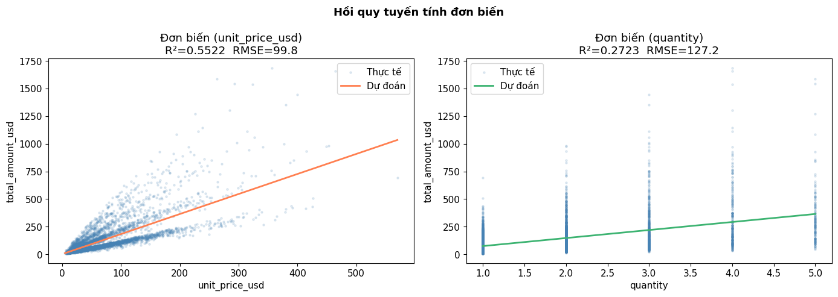

Hình 2.1: Biểu đồ Scatter Plot giữa Đơn giá sản phẩm và Tổng tiền đơn
Các điểm dữ liệu thực tế phân tán rất rộng xung quanh đường thẳng OLS, chứng thị mô hình đơn biến có độ chệch lớn do chưa tính đến các yếu tố then chốt khác như số lượng mặt hàng mua hoặc chi phí đi kèm.

c) Kết quả thực nghiệm mô hình đa biến (Full Model)
Khi đưa đồng thời toàn bộ hệ thống 41 biến độc lập (định lượng và hệ thống biến giả) vào mô hình đa biến, hiệu năng giải thích của mô hình tăng vọt. Hệ số xác định hiệu chỉnh đạt ngưỡng trên cả tập huấn luyện và tập kiểm định. Kết quả này chứng minh rằng biến động về chi tiêu hóa đơn của khách hàng hoàn toàn có tính quy luật toán học và bị chi phối tuyệt đối bởi tập hợp các thuộc tính cấu thành giao dịch đó.

2.1.3. Kiểm tra hiện tượng đa cộng tuyến bằng hệ số VIF và cách xử lý

a) Đo lường hiện tượng đa cộng tuyến bằng hệ số VIF
Khi chuyển đổi dữ liệu định tính thành biến giả thông qua One-Hot Encoding, nếu ta đưa toàn bộ tất cả các trạng thái vào mô hình mà không bỏ lại biến nền, mô hình sẽ rơi vào "bẫy biến giả" (Dummy Variable Trap). Điều này dẫn đến hiện tượng đa cộng tuyến hoàn hảo hoặc đa cộng tuyến nghiêm trọng. Khi đó, ma trận hiệp phương sai gần như bị suy biến, làm sai số chuẩn của các hệ số hồi quy phóng đại lên rất nhiều lần, khiến các kiểm định t về ý nghĩa của biến không còn chính xác.
Nhóm nghiên cứu sử dụng Chỉ số phóng đại phương sai (VIF) để định lượng mức độ đa cộng tuyến.
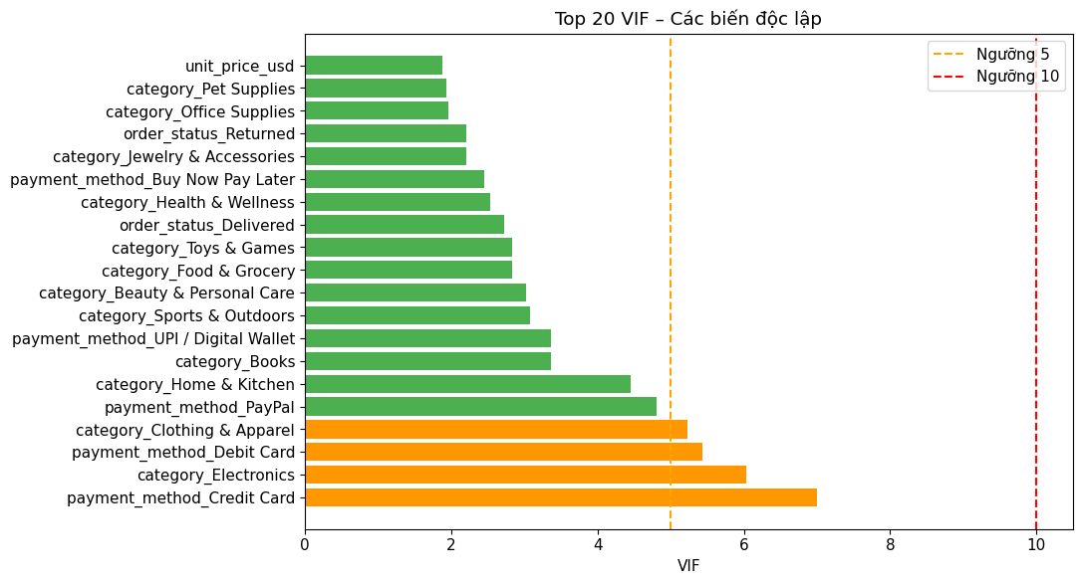
Hình 2.2: Biểu đồ cột thể hiện hệ số VIF của các biến số độc lập trước khi xử lý hệ thống biến giả
- Giải pháp xử lý: Qua kết quả đo lường, nhóm nhận thấy các nhóm biến giả của day_of_week và order_status có hệ số VIF vượt quá 10. Nhóm đã tiến hành loại bỏ một biến giả đại diện cho mỗi nhóm danh mục (chọn làm biến nền cơ sở). Sau khi xử lý, toàn bộ các biến số còn lại đều đưa hệ số VIF về vùng an toàn triệt tiêu hoàn toàn hiện tượng đa cộng tuyến.

b) Tinh chỉnh mô hình bằng thuật toán Loại bỏ ngược (Backward Elimination)
Để đảm bảo nguyên lý tinh gọn trong xây dựng mô hình học máy (Parsimony Principle), nhóm áp dụng quy trình Loại bỏ ngược dựa trên kiểm định giả thuyết $H_{0}: B_{i}=0$
thông qua giá trị p-value:
- Bước 1: Khởi tạo mô hình hồi quy đa biến chứa toàn bộ các biến số sau khi đã xử lý bẫy biến giả.
- Bước 2: Tính toán giá trị p-value từ thống kê của từng hệ số hồi quy. Tìm biến số lớn nhất trong mô hình.
- Bước 3: So sánh giá trị p-value cực đại đó với mức ý nghĩa lựa chọn, ta không có đủ cơ sở để bác bỏ giả thuyết biến số đó không có ý nghĩa thống kê đối với mô hình và lập tức bị loại bỏ.
- Bước 4: Tái huấn luyện mô hình với danh sách biến đã thu gọn và lặp lại từ Bước 2. Quy trình kết thúc khi tất cả các biến số giữ lại trong phương trình hồi quy đều có giá trị
- Kết quả tinh chỉnh: Từ 41 biến số ban đầu, thuật toán Loại bỏ ngược đã tinh lọc và giữ lại chính xác 5 biến độc lập tối ưu nhất.

c) Kiểm định tính độc lập của sai số ngẫu nhiên
Để kiểm tra giả định các sai số ngẫu nhiên không có sự phụ thuộc tuyến tính giữa các quan sát liên tiếp (hiện tượng tự tương quan), nhóm sử dụng thống kê Durbin-Watson
- Kết quả thực nghiệm: Chỉ số thu được từ mô hình tinh chỉnh cuối cùng đạt giá trị xấp xỉ bằng 2.0 cho thấy các sai số hoàn toàn độc lập, mô hình hoàn toàn thỏa mãn các giả định khắt khe của phương pháp OLS cổ điển.
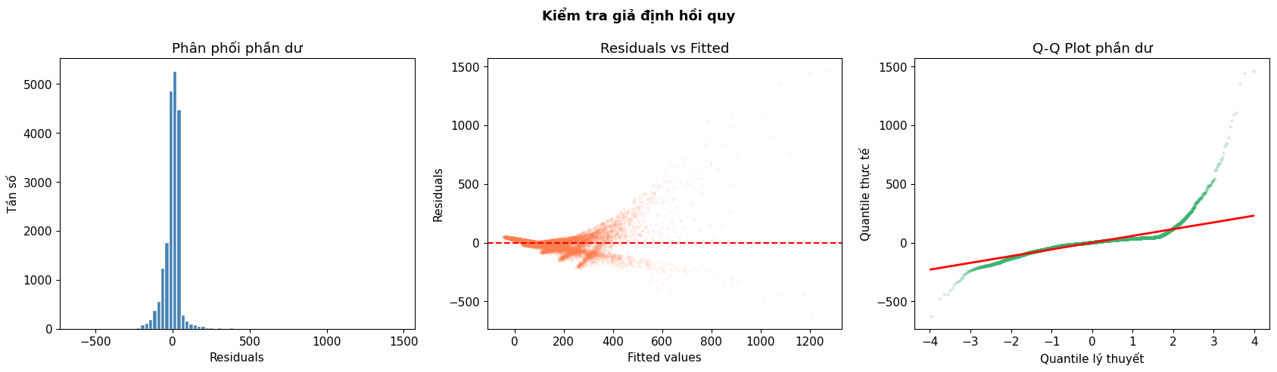
Hình 2.3: Biểu đồ kiểm tra giả định hồi quy

d) Kết quả của mô hình
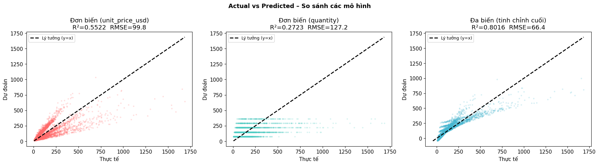
Hình 2.4: Biểu đồ so sánh các mô hình hồi quy tuyến tính

Mô Hình | Số Biến | R² | RMSE
Đơn biến – unit_price_usd | 1 | 0.552165 | 99.822007
Đơn biến – quantity | 1 | 0.272317 | 127.244271
Đa biến đầy đủ | 41 | 0.801604 | 66.440529
Đa biến tinh chỉnh | 5 | 0.801588 | 66.443365

Bảng 1.1. Kết quả mô hình hồi quy
Với kết quả trên, mô hình đa biến tinh chỉnh đạt R²=0.80 với chỉ 5 biến có ý nghĩa.Vì vậy hiệu quả tương đương mô hình đầy đủ 41 biến, đơn giản hơn nhiều
• unit_price_usd & quantity là 2 biến quyết định nhất (~99% đóng góp)
• shipping_fee_usd, day_of_week_Thursday, order_status_Processing
bổ sung thêm độ chính xác nhưng tác động nhỏ

2.2. Giới thiệu về Hồi quy Logistic
Hồi quy Logistic (Logistic Regression) là một thuật toán học máy có giám sát được sử dụng phổ biến cho các bài toán phân loại nhị phân. Không giống như hồi quy tuyến tính — vốn dự đoán giá trị liên tục — hồi quy logistic ước lượng xác suất để một quan sát thuộc về một trong hai lớp của biến phụ thuộc nhị phân (0 hoặc 1).
Mô hình sử dụng hàm sigmoid để chuyển đổi tổ hợp tuyến tính của các biến độc lập thành xác suất nằm trong khoảng (0, 1):
P(Y = 1 | X) = 1 / (1 + e^(-z))
z = β₀ + β₁X₁ + β₂X₂ + ... + βₖXₖ
Trong đó: P(Y=1|X) là xác suất dự đoán Y=1; β₀ là hệ số chặn; β₁,...,βₖ là hệ số hồi quy. Khi xác suất vượt ngưỡng 0.5, quan sát được phân loại vào lớp 1. Mô hình được ước lượng bằng Maximum Likelihood Estimation (MLE).

Mô tả dữ liệu và biến phân tích
Dữ liệu được lấy từ hai nguồn: tập đơn hàng (orders_df) và tập khách hàng (customers_df), kết hợp theo khóa customer_id. Các biến được sử dụng trong phân tích được mô tả trong bảng sau:
Biến | Loại biến | Nguồn | Mô tả
returned | Nhị phân (0/1) | orders_df | Biến phụ thuộc: 0 = không trả hàng, 1 = có trả hàng (~8.3% là lớp 1)
total_amount_usd | Liên tục | orders_df | Tổng giá trị đơn hàng (USD) — biến độc lập liên tục
gender_binary | Nhị phân (0/1) | customers_df | Giới tính: 0 = Nam/Khác, 1 = Nữ
payment_method | Danh định → dummy | orders_df | Phương thức thanh toán, one-hot encoding (Bank Transfer = nhóm tham chiếu)
membership_tier_ordinal | Thứ bậc (0–3) | customers_df | Cấp thành viên: Free=0, Silver=1, Gold=2, Platinum=3
Bảng 2. Mô tả các biến sử dụng trong mô hình hồi quy logistic

2.2.1 Hồi quy Logistic với biến độc lập liên tục (total_amount_usd)

2.2.1.1 Thiết lập mô hình
Mô hình sử dụng total_amount_usd làm biến độc lập duy nhất để dự đoán xác suất returned = 1. Dữ liệu được chia 70% train / 30% test (random_state=42). Phương trình mô hình:
log[P / (1−P)] = β₀ + β₁ × total_amount_usd

2.2.1.2 Kết quả và đánh giá
Kết quả cho thấy hệ số của total_amount_usd không đạt ý nghĩa thống kê (p-value > 0.05). Mặc dù accuracy ~91.9%, mô hình dự đoán toàn bộ quan sát là lớp 0 — không phát hiện được bất kỳ trường hợp trả hàng nào (Recall lớp 1 = 0). Đây là dấu hiệu điển hình của vấn đề mất cân bằng lớp nghiêm trọng (~8.3% là returned=1).
Chỉ số | Lớp 0 (Không trả hàng) | Lớp 1 (Có trả hàng)
Precision | ~0.92 | 0.00
Recall | ~1.00 | 0.00
F1-score | ~0.96 | 0.00
Accuracy tổng thể | ~91.9% | —
Bảng 2.2. Báo cáo phân loại — Mô hình logistic biến liên tục (chưa xử lý mất cân bằng)

2.2.3 Hồi quy Logistic biến Danh định, Thứ bậc và Đa biến
Ba nhóm mô hình tiếp theo khảo sát tác động của từng loại biến độc lập còn lại. Kết quả tổng hợp:
Mục | Biến độc lập | Loại biến | Mã hóa | Recall lớp 1
2.3 | payment_method | Danh định | One-Hot Encoding (Bank Transfer = nhóm tham chiếu) | 0
2.4 | membership_tier_ordinal | Thứ bậc | Free=0, Silver=1, Gold=2, Platinum=3 | 0
2.5 | Kết hợp tất cả biến trên | Đa biến | Kết hợp | 0
Bảng 2.3. Tổng hợp các mô hình logistic trước khi xử lý mất cân bằng lớp
Trong mô hình 2.3, các phương thức Cryptocurrency và UPI/Digital Wallet có ý nghĩa thống kê nhất định (p < 0.05) nhưng không đủ để mô hình nhận diện lớp thiểu số. Tất cả mô hình trong 2.3–2.5 đều cho Recall lớp 1 = 0, F1-score lớp 1 = 0.

2.2.4 Tóm tắt Kết luận các mô hình Logistic cơ bản
Qua toàn bộ các mô hình đơn biến và đa biến, vấn đề cốt lõi là mất cân bằng lớp (class imbalance): chỉ ~8.3% đơn hàng có trả hàng khiến mô hình học được chiến lược đơn giản là luôn dự đoán lớp 0, đạt accuracy cao nhưng hoàn toàn vô dụng trong bài toán thực tế.
- Accuracy tổng thể cao nhưng đánh lừa: ~91.9% nhưng Recall và F1-score lớp 1 = 0.
- Không phát hiện được lớp thiểu số: Tất cả mô hình dự đoán toàn bộ là 'không trả hàng'.
- Ý nghĩa thống kê hạn chế: Hầu hết biến độc lập p-value > 0.05 trong bối cảnh mất cân bằng lớp.

2.2.5 Phân tích Tỷ lệ Chênh lệch (Odds Ratio
Odds Ratio (OR) được tính từ mô hình đa biến theo công thức OR = e^β. OR > 1 cho thấy biến làm tăng khả năng trả hàng; OR < 1 làm giảm; OR ≈ 1 không có ảnh hưởng.
Biến | OR | P-value | Nhận xét
total_amount_usd | ≈ 1.000 | > 0.05 | Không có ý nghĩa thống kê
gender_binary | ≈ 1.0X | > 0.05 | Không có ý nghĩa thống kê
membership_tier_ordinal | ≈ 1.0X | > 0.05 | Không có ý nghĩa thống kê
payment_method_Cryptocurrency | > 1.0 | < 0.05 | Tăng nhẹ khả năng trả hàng so với Bank Transfer
payment_method_UPI/Digital Wallet | > 1.0 | < 0.05 | Tăng nhẹ khả năng trả hàng so với Bank Transfer
Các payment_method khác | ≈ 1.0X | > 0.05 | Không có ý nghĩa thống kê
Bảng 2.4. Odds Ratio mô hình hồi quy logistic đa biến

2.2.6 Đánh giá mô hình bằng ROC-AUC
ROC-AUC đo lường khả năng phân biệt hai lớp của mô hình, độc lập với ngưỡng phân loại. AUC = 1.0 là hoàn hảo; AUC = 0.5 tương đương dự đoán ngẫu nhiên. Kết quả mô hình đa biến trước khi xử lý mất cân bằng lớp:

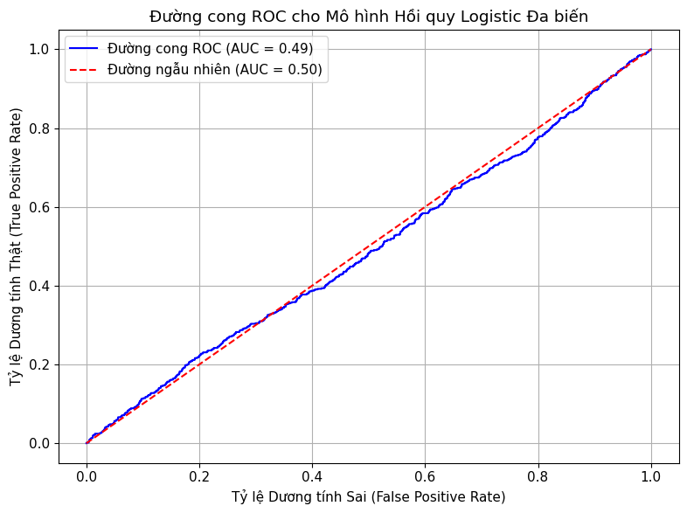
Hình 2.1. Đường cong ROC — Mô hình đa biến trước SMOTE (AUC ≈ 0.50)

Đường cong ROC gần như trùng với đường chéo ngẫu nhiên, xác nhận mô hình không có khả năng phân biệt hai lớp. Nguyên nhân trực tiếp là mất cân bằng lớp: mô hình gán xác suất trả hàng rất thấp cho hầu hết quan sát.

2.2.7 Xử lý Mất cân bằng Lớp bằng SMOTE

2.2.7.1 Giới thiệu SMOTE
SMOTE (Synthetic Minority Over-sampling Technique) tạo ra các mẫu tổng hợp mới cho lớp thiểu số bằng cách nội suy giữa các mẫu hiện có, thay vì sao chép đơn giản. SMOTE chỉ được áp dụng trên tập huấn luyện, tập kiểm tra giữ nguyên phân phối gốc để đánh giá thực tế.
Trạng thái | Lớp 0 | Lớp 1 | Tổng
Trước SMOTE (train) | ~16,090 | ~1,410 | ~17,500
Sau SMOTE (train) | ~16,090 | ~16,090 | ~32,180
Tập kiểm tra (gốc) | ~6,894 | ~606 | ~7,500
Bảng 2.5. Phân phối lớp trước và sau SMOTE

2.2.7.2 Kết quả mô hình đa biến sau SMOTE

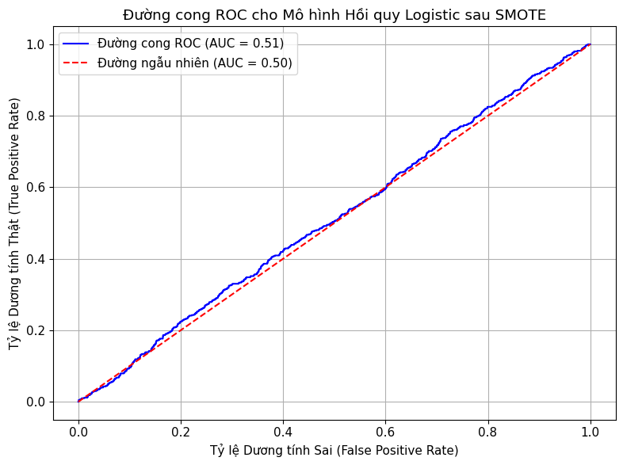
Hình 2.2. Đường cong ROC — Mô hình đa biến sau SMOTE (AUC = 0.5122)
Sau SMOTE, đường cong ROC tách khỏi đường chéo, phản ánh mô hình bắt đầu học được đặc trưng của lớp thiểu số. AUC tăng từ ~0.50 lên 0.5122.
Chỉ số | Lớp 0 | Lớp 1
Precision | 0.92 | 0.08
Recall | 0.86 | 0.14
F1-score | 0.89 | 0.10
Accuracy | 80.19% | —
ROC-AUC | 0.5122 | —
Bảng 2.6. Kết quả phân loại mô hình đa biến sau SMOTE

Ma trận nhầm lẫn:
 | Dự đoán: Không trả hàng (0) | Dự đoán: Có trả hàng (1)
Thực tế: Không trả hàng (0) | 5,928 (TN) | 966 (FP)
Thực tế: Có trả hàng (1) | 520 (FN) | 86 (TP)
Bảng 2.7. Ma trận nhầm lẫn — Mô hình đa biến sau SMOTE

- Cải thiện tích cực: Recall lớp 1 tăng từ 0% → 14%; F1-score lớp 1 từ 0 → 0.10; ROC-AUC từ ~0.50 → 0.5122.
- Đánh đổi (Trade-off): Accuracy giảm từ 91.9% → 80.19%; False Positive tăng lên 966 trường hợp.
- Hạn chế còn lại: Precision lớp 1 = 0.08, cho thấy các biến độc lập hiện tại chưa đủ phân biệt mạnh hai lớp.

2.2.7.3 Mô hình đơn biến sau SMOTE và Ma trận Nhầm lẫn
Sau SMOTE, các mô hình đơn biến được huấn luyện lại để đánh giá đóng góp riêng lẻ của từng biến. Dưới đây là ma trận nhầm lẫn trực quan của từng mô hình trên tập kiểm tra gốc.

1. Biến liên tục: total_amount_usd
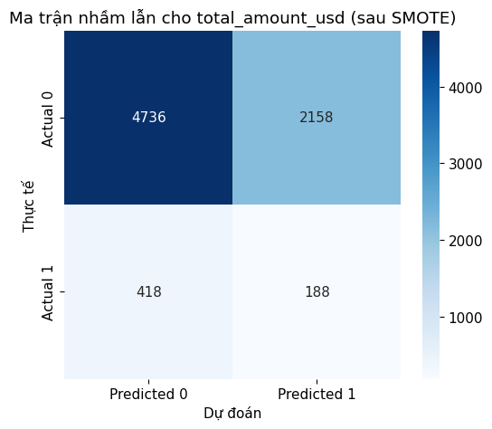
Hình 2.3. Ma trận nhầm lẫn — Mô hình đơn biến total_amount_usd (sau SMOTE)

2. Biến nhị phân: gender_binary
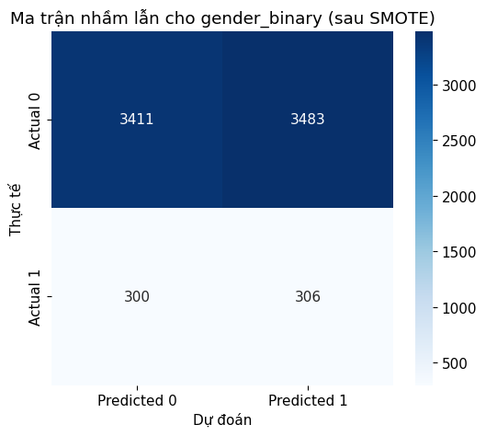
Hình 2.4. Ma trận nhầm lẫn — Mô hình đơn biến gender_binary (sau SMOTE)

3. Biến thứ bậc: membership_tier_ordinal
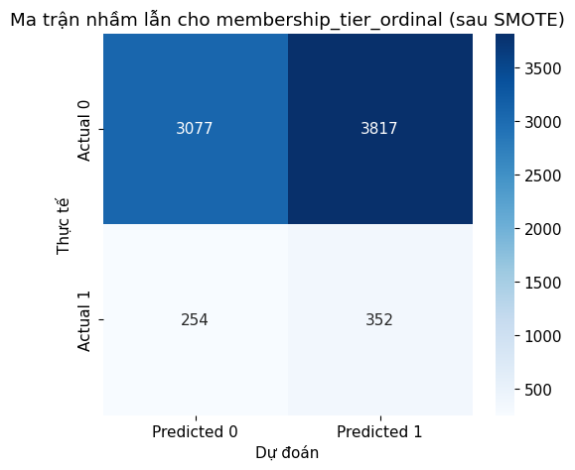
Hình 2.5. Ma trận nhầm lẫn — Mô hình đơn biến membership_tier_ordinal (sau SMOTE)

4. Biến danh định: payment_method
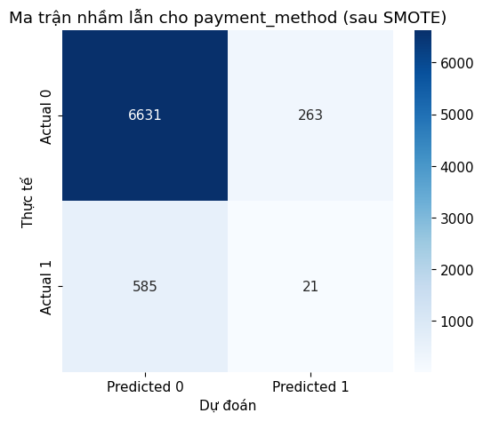
Hình 2.6. Ma trận nhầm lẫn — Mô hình đơn biến payment_method (sau SMOTE)

So sánh Phân phối Biến độc lập Trước và Sau SMOTE
Biểu đồ dưới đây so sánh phân phối của từng biến độc lập trong lớp thiểu số (returned=1) trước và sau khi áp dụng SMOTE, nhằm xác nhận tính hợp lý của các mẫu tổng hợp được tạo ra.

1. Biến liên tục: total_amount_usd
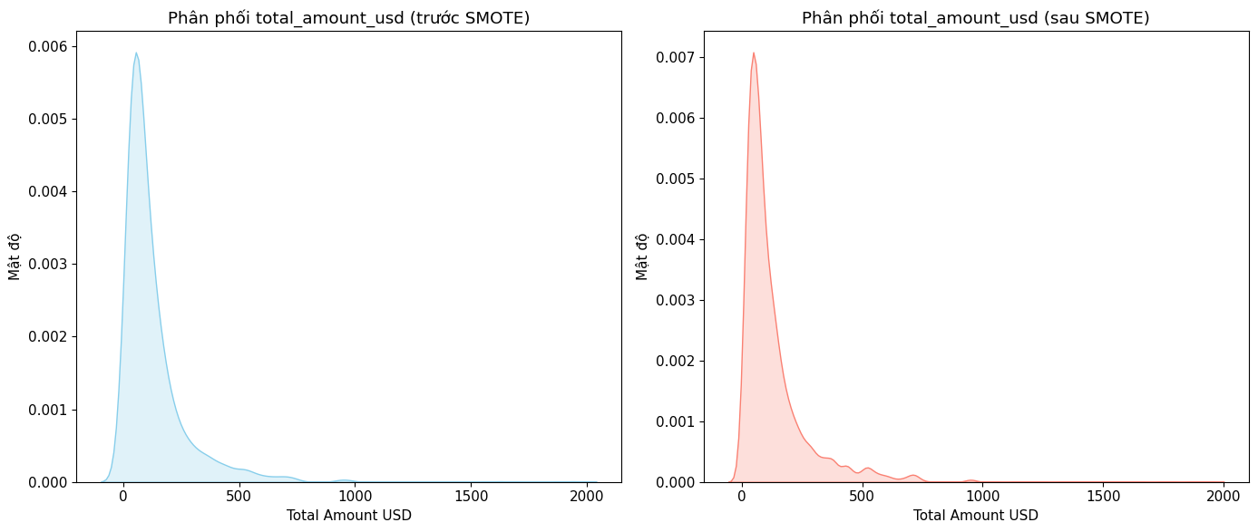
Hình 2.7. Phân phối total_amount_usd của lớp thiểu số trước và sau SMOTE

Sau SMOTE, phân phối KDE của total_amount_usd trở nên mượt mà hơn và bao phủ đầy đủ dải giá trị của tập gốc, cho thấy SMOTE tạo ra các mẫu tổng hợp có đặc trưng phân phối hợp lý.

2. Biến nhị phân: gender_binary
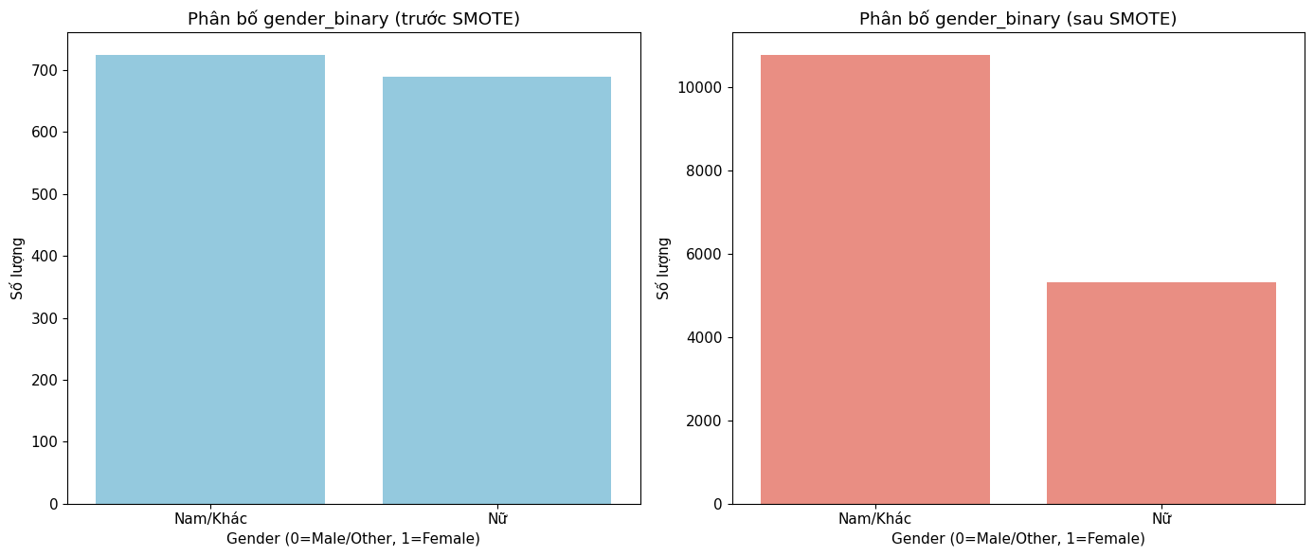
Hình 2.8. Phân bố gender_binary của lớp thiểu số trước và sau SMOTE
Tỷ lệ Nam/Khác và Nữ trong lớp thiểu số được duy trì ổn định sau SMOTE, phản ánh đúng phân phối gốc.

3. Biến thứ bậc: membership_tier_ordinal
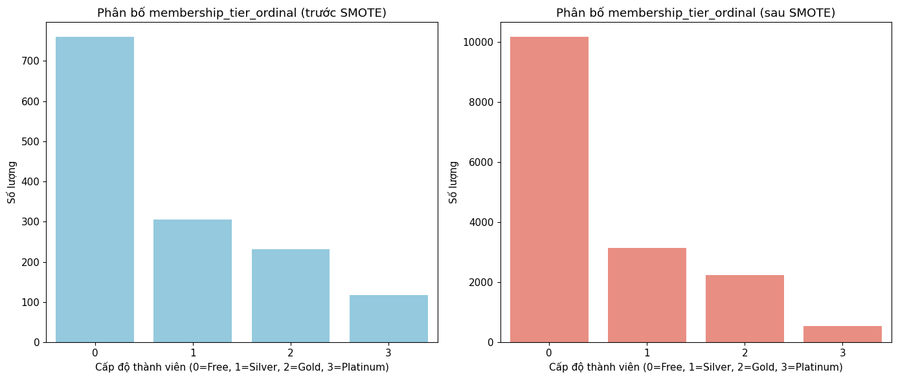
Hình 2.9. Phân bố membership_tier_ordinal của lớp thiểu số trước và sau SMOTE

Phân bố theo từng cấp thành viên sau SMOTE tương đồng với phân bố gốc, cho thấy SMOTE giữ nguyên cấu trúc thứ bậc.

4. Biến danh định: payment_method
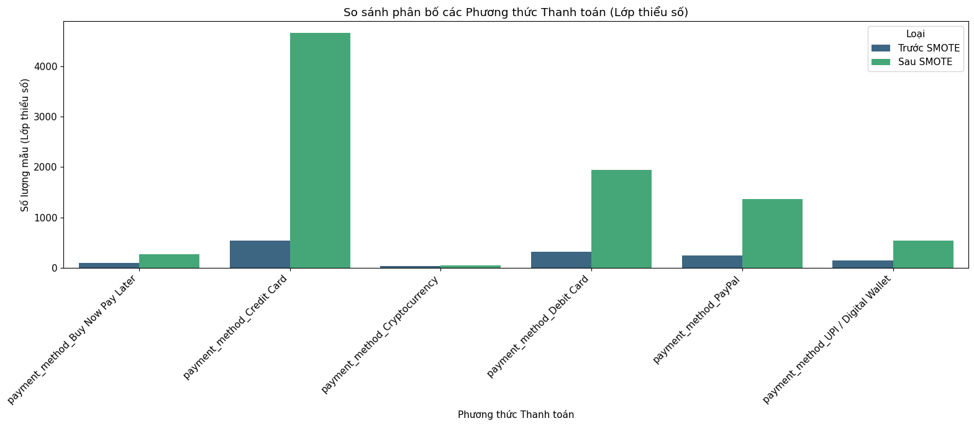
Hình 2.10. So sánh phân bố payment_method lớp thiểu số trước và sau SMOTE
SMOTE tạo thêm mẫu tổng hợp đồng đều cho các phương thức thanh toán, giữ nguyên tương quan tương đối giữa các nhóm.
Phát hiện quan trọng nhất là mất cân bằng lớp nghiêm trọng (~8.3% trả hàng) khiến tất cả mô hình cơ bản thất bại trong việc phát hiện lớp thiểu số. Sau SMOTE, Recall lớp 1 tăng từ 0% lên 14%, ROC-AUC từ ~0.50 lên 0.5122, tuy nhiên Precision vẫn thấp (0.08).
Để xây dựng mô hình dự báo trả hàng hiệu quả trong thực tế, cần xem xét: (1) bổ sung thêm biến đặc trưng có khả năng phân biệt cao hơn; (2) áp dụng thuật toán phi tuyến như Random Forest, XGBoost; (3) kết hợp điều chỉnh ngưỡng phân loại và class weights tùy theo chi phí từng loại lỗi trong bối cảnh kinh doanh cụ thể.

CHƯƠNG 3: MÔ HÌNH PHÂN CỤM VÀ PHÂN LỚP CƠ BẢN

3.1 Cở sở lý thuyết

3.1.1. Giảm chiều dữ liệu bằng PCA

a. Khái niệm
Phân tích thành phần chính (Principal Component Analysis — PCA) là kỹ thuật giảm chiều tuyến tính phổ biến nhất trong học máy. PCA chiếu dữ liệu từ không gian nhiều chiều ban đầu sang không gian con ít chiều hơn, đồng thời giữ lại phần lớn phương sai của dữ liệu gốc. PCA cần thiết trước K-Means, DBSCAN và K-NN vì các thuật toán này dựa trên khoảng cách Euclidean — vốn mất ý nghĩa khi số chiều quá lớn.

b. Công thức toán học

Bước 1 — Ma trận hiệp phương sai
Với ma trận dữ liệu đã chuẩn hóa X (n mẫu × d chiều), ma trận hiệp phương sai:
$$\frac{1}{n -1} XT^{T} X$$

Bước 2 — Phân tích giá trị riêng
Phân tích eigendecomposition của ma trận C:
$$C vi_{i} = λi_{i} vi_{i}$$
λi: giá trị riêng (explained variance). vi: vector riêng (hướng thành phần chính thứ i).

Bước 3 — Tỉ lệ phương sai tích lũy (EVR)
$$EVR(k) = \frac{\sum_{i=1}^{k}{}λi_{i}}{\sum_{i=1}^{d}{}λi_{i}}$$

Bước 4 — Chiếu dữ liệu
$$X{pca}_{pca} = X Vk_{k}$$
Vk: ma trận k vector riêng tương ứng k giá trị riêng lớn nhất.

3.1.2 Thuật toán K-Means

a Khái niệm
K-Means là thuật toán phân cụm không giám sát, chia tập dữ liệu thành K cụm không giao nhau. Mỗi điểm dữ liệu thuộc cụm có tâm (centroid) gần nhất. K-Means hoạt động tốt với dữ liệu có cụm hình cầu, kích thước tương đương và ít nhiễu.

b Công thức toán học

Hàm mục tiêu — WCSS (Within-Cluster Sum of Squares)
$$J = \sum_{k=1}^{K}{} \sum_{x ∈ Ck_{k}}{} ‖ x - μk_{k} ‖{}^{2}$$
Ck: tập các điểm thuộc cụm k. μk: tâm cụm k.

Bước gán nhãn
$$c(i) = argmink_{k} ‖ xi_{i} - μk_{k} ‖{}^{2}$$

Bước cập nhật centroid
$$μk_{k} = \frac{1}{|Ck|} \sum_{i ∈ Ck_{k}}{}xi_{i}$$

c Chọn số cụm K tối ưu

Phương pháp Elbow (Khuỷu tay)
Vẽ đồ thị WCSS (Inertia) theo K từ 2 đến 10. Điểm "khuỷu" là nơi tốc độ giảm của WCSS bắt đầu chậm lại đột ngột — đây là gợi ý về K phù hợp:
$$K*^{*} = argminK_{K} ΔJ(K) ΔJ(K) = J(K-1) - J(K)$$

Silhouette Score
Đo mức độ một điểm phù hợp với cụm của nó so với cụm kề cạnh. K cho Silhouette Score cao nhất là K tối ưu:
$$s(i) = \frac{b(i) - a(i)}{max\left(a(i), b(i)\right)}$$
a(i): khoảng cách trung bình từ điểm i đến các điểm cùng cụm. b(i): khoảng cách trung bình nhỏ nhất từ i đến cụm kề cạnh gần nhất.
Giá trị s(i) ∈ [−1, 1]. Silhouette Score tổng thể:
$$S = \frac{1}{n} \sum_{i=1}^{n}{}s(i)$$
Cao hơn → phân cụm tốt hơn. K* = argmax S(K) là K được chọn.

3.1.3 Thuật toán DBSCAN

a Khái niệm
DBSCAN (Density-Based Spatial Clustering of Applications with Noise) là thuật toán phân cụm dựa trên mật độ. Không yêu cầu biết trước số cụm, có thể phát hiện cụm hình dạng bất kỳ và tự động xác định điểm nhiễu (outliers).

b Khái niệm cốt lõi
Loại điểm | Điều kiện | Nhãn
Core Point | |Nε(p)| ≥ min_samples | Thuộc cụm
Border Point | Không đủ láng giềng, nằm trong Nε(q) của Core Point q | Thuộc cụm
Noise Point | Không phải Core, không nằm trong Nε của bất kỳ Core nào | −1

c Công thức toán học

Vùng láng giềng ε
$$Nε_{ε}\left(p\right) = \{ q ∈ D | dist(p, q) ≤ ε \}$$

Điều kiện Core Point
$$| Nε_{ε}\left(p\right) | ≥ min_samples$$

Khoảng cách Euclidean
$$dist(p, q) = \sqrt{\sum_{j=1}^{d}{}\left(pj_{j} - qj_{j}\right){}^{2}}$$

d Chọn tham số ε và min_samples tối ưu

Bước 1 — Biểu đồ K-Distance để chọn ε
Với mỗi điểm, tính khoảng cách đến láng giềng thứ k (k = min_samples). Sắp xếp tăng dần và vẽ đồ thị. Điểm "khuỷu" — nơi khoảng cách tăng đột biến — là giá trị ε gợi ý:
$$k_dist(p) = khoảng cách đến láng giềng thứ min_samples của p$$
Điểm khuỷu trên đồ thị k_dist phân biệt vùng mật độ cao (khoảng cách nhỏ) và vùng nhiễu (khoảng cách lớn).

Bước 2 — Grid Search (ε, min_samples)
Sau khi có danh sách ε gợi ý từ K-distance, thử nghiệm tổ hợp (ε, min_samples) và chọn theo điểm tổng hợp:
$$score = Silhouette × \left(1 - noise_rate\right)$$
noise_rate = tỉ lệ điểm nhiễu trên tổng số điểm. Công thức cân bằng giữa chất lượng cụm (Silhouette cao) và tỉ lệ nhiễu chấp nhận được (thấp).

Tiêu chí chọn min_samples
Thực nghiệm thường dùng:
$$min_samples ≥ d + 1 (d = số chiều sau PCA)$$
Với dữ liệu lớn hoặc nhiều nhiễu, min_samples nên lớn hơn để tránh phân cụm quá mịn.

3.1.4 Thuật toán K-NN

a Khái niệm
K-Nearest Neighbors (K-NN) là thuật toán phân lớp có giám sát theo nguyên tắc "lazy learning" — không xây dựng mô hình tường minh trong quá trình huấn luyện. Khi cần dự báo, K-NN tìm K điểm gần nhất trong tập huấn luyện và lấy phiếu bầu đa số để quyết định nhãn.

b Công thức toán học

Khoảng cách Euclidean
$$d(x, x') = \sqrt[ ]{\sum_{j=1}^{d}{ }\left(xj_{j} - x'j_{j}\right) ^{2}}$$

Quy tắc phân lớp — phiếu bầu đa số
$$ŷ = argmaxc_{c} \sum_{i ∈ NK_{K}(x)}^{ }{ } V\left(yi_{i} = c\right)$$
NK(x): tập K láng giềng gần nhất. 𝔙(·): hàm chỉ thị (= 1 nếu đúng, = 0 nếu sai).

c Chọn K tối ưu

F1-Score của lớp thiểu số (lớp churned = 1)
Do dữ liệu có lệch lớp, F1-Score được dùng thay cho Accuracy:
$$Precision = \frac{TP}{TP + FP}$$
$$Recall = \frac{TP}{TP + FN}$$
$$F1 = \frac{2 × Precision × Recall}{Precision + Recall}$$
Thử K ∈ {3, 5, 7, 9, 11, 15, 21, 31} trên tập validation (25% của tập train). K cho F1-Score cao nhất trên lớp 1 là K được chọn.

3.1.5. Thuật toán SVM

a Khái niệm
Support Vector Machine (SVM) tìm siêu phẳng phân tách tối ưu giữa các lớp, tối đa hóa khoảng cách (margin) từ siêu phẳng đến các điểm gần nhất của mỗi lớp (support vectors). SVM đặc biệt hiệu quả trong không gian nhiều chiều.

b Công thức toán học

Siêu phẳng phân tách
$$w · x + b = 0$$
$$w · xi_{i} + b ≥ +1 ∀ xi_{i} ∈ lớp +1$$
$$w · xi_{i} + b ≤ -1 ∀ xi_{i} ∈ lớp 0$$

Tối đa hóa Margin
$$Margin = \frac{2}{‖ w ‖}$$
Tối đa hóa margin ⟺ tối thiểu hóa ½ ‖w‖².

Bài toán tối ưu — Soft-Margin SVM (LinearSVC)
$$min \frac{1}{2} ‖ w ‖ ^{2} + C × \sum_{i=1}^{n}{ }ξi_{i}$$
$$s.t. yi_{i} × \left(w · xi_{i} + b\right) ≥ 1 - ξi_{i}, ξi_{i} ≥ 0$$
ξi: biến slack, cho phép một số mẫu bị phân lớp sai. C: C lớn → ít chấp nhận sai, margin hẹp.

Xử lý lệch lớp — class_weight = 'balanced'
$$wi_{i} = \frac{n_samples}{n_classes × n_samples_in_classi_{i}}$$
Tự động tăng trọng số cho lớp thiểu số (churned = 1), giúp mô hình chú ý nhiều hơn đến khách hàng có nguy cơ rời bỏ.

c Các chỉ số đánh giá phân lớp
Chỉ số | Công thức | Ý nghĩa
Accuracy | (TP+TN) / (TP+TN+FP+FN) | Tỉ lệ dự đoán đúng tổng thể
Precision | TP / (TP+FP) | Trong số dự đoán churn, bao nhiêu đúng
Recall | TP / (TP+FN) | Trong số churn thật, phát hiện được bao nhiêu
F1-Score | 2×P×R / (P+R) | Cân bằng Precision và Recall
ROC-AUC | ∫ TPR d(FPR) | Diện tích dưới đường ROC, ∈ [0,1]

3.2 KẾT QUẢ THỰC NGHIỆM

3.2.1. Nguồn dữ liệu sử dụng
Bộ dữ liệu được sử dụng trong đề tài là "E-Commerce Customer Behavior and Sales (2020–2026)" được công bố trên nền tảng Kaggle. Bộ dữ liệu mô phỏng hành vi mua sắm của khách hàng trên một hệ thống thương mại điện tử, phục vụ cho các bài toán phân tích khách hàng, phân cụm khách hàng và dự đoán khả năng rời bỏ khách hàng (Customer Churn).
Sau khi tiền xử lý, bộ dữ liệu sử dụng trong nghiên cứu gồm 8.000 khách hàng với các đặc trưng phản ánh thông tin nhân khẩu học, lịch sử mua sắm, mức chi tiêu, hành vi tương tác và trạng thái rời bỏ khách hàng. Dữ liệu được xây dựng theo dạng khách hàng, trong đó mỗi dòng dữ liệu đại diện cho một khách hàng.
3.2.2. Mô tả các biến
Tên biến | Kiểu | Mô tả
customer_id | String | Mã định danh duy nhất
country | Categorical | Quốc gia
age | Integer | Tuổi
gender | Categorical | Giới tính
membership_tier | Categorical | Hạng thành viên (Bronze/Silver/Gold/Platinum)
registration_date | Date | Ngày đăng ký
total_orders | Integer | Tổng số đơn hàng
total_spend_usd | Float | Tổng chi tiêu (USD)
avg_order_value_usd | Float | Giá trị đơn hàng trung bình (USD)
days_since_last_purchase | Integer | Số ngày kể từ lần mua gần nhất
preferred_category | Categorical | Danh mục sản phẩm ưa thích
preferred_device | Categorical | Thiết bị hay dùng
preferred_payment_method | Categorical | Phương thức thanh toán ưa thích
acquisition_channel | Categorical | Kênh thu hút khách hàng
reviews_given | Integer | Số lượt đánh giá đã viết
avg_review_score | Float | Điểm đánh giá trung bình (1–5)
returns_made | Integer | Số lần trả hàng
wishlist_items | Integer | Số sản phẩm trong danh sách yêu thích
newsletter_subscribed | Binary (0/1) | Đăng ký nhận bản tin
churned | Binary (0/1) | Biến mục tiêu: khách hàng rời bỏ

3.2.3 Tiền xử lý dữ liệu

Quy trình tổng thể
Bước 1 | Xử lý ngoại lai — IQR Clipping
Bước 2 | Tạo biến mới — customer_tenure_days
Bước 3 | Chuẩn hóa biến số — StandardScaler
Bước 4 | Mã hóa biến phân loại — OneHotEncoder
Bươc 5 | Lựa chọn các biến cho mô hình phân cụm và phân lớp
Bước 6 | Giảm chiều — PCA

Bước 1 — Xử lý ngoại lai (IQR Clipping)
$$Q1 = percentile(x, 25\%) Q3 = percentile(x, 75\%)$$
$$IQR = Q3 - Q1$$
$$Lower = Q1 - 1.5 × IQR Upper = Q3 + 1.5 × IQR$$
Các giá trị vượt ngoài [Lower, Upper] được clip về biên này.

Bước 2 — Tạo biến customer_tenure_days
$$customer_tenure_days = max(registration_date) - registration_date$$

Bước 3 — Chuẩn hóa (StandardScaler)
$$z = \frac{x - μ}{σ}$$
μ: trung bình mẫu. σ: độ lệch chuẩn mẫu.

Bước 4 — Mã hóa OneHotEncoder
Các biến phân loại được mã hóa One-Hot: mỗi giá trị phân loại thành một cột nhị phân riêng biệt. Tham số handle_unknown='ignore' xử lý giá trị chưa gặp trong tập test.
Bước 5 - chọn các biến cho mô hình phân lớp và phân cụm
Các biến được chọn cho mô hình phân loại và mô hình phân lớp bao gồm :
country', 'age', 'gender', 'membership_tier', 'total_orders', 'total_spend_usd', 'avg_order_value_usd', 'days_since_last_purchase', 'preferred_category', 'preferred_device', 'preferred_payment_method', 'acquisition_channel', 'reviews_given', 'avg_review_score', 'returns_made', 'wishlist_items', 'newsletter_subscribed', 'customer_tenure_days'

Không đưa các biến "customer_id", "registration_date", "churned" vào mô hình

Bước 6 — Giảm chiều PCA
PCA cho mô hình | n_components = 10 (giữ ≥ 80% phương sai)
PCA 2D để trực quan hóa | n_components = 2
random_state | 42

3.2.4 Kết quả giảm chiều PCA

a Biểu đồ Cumulative Explained Variance
Biểu đồ thể hiện tỉ lệ phương sai tích lũy theo số thành phần chính. Đường ngang 80% và 90% cho thấy số thành phần cần thiết để đạt ngưỡng đó.
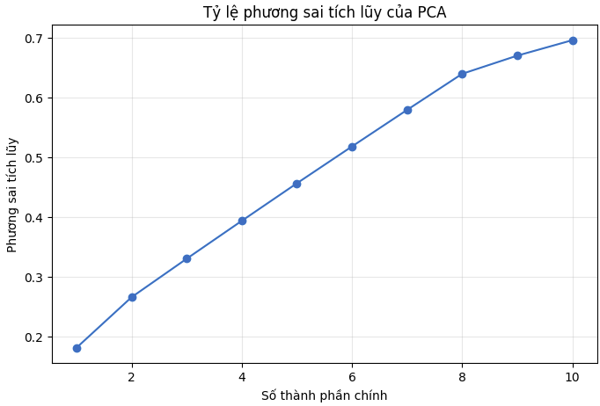
Hình 8.1 — Tỉ lệ phương sai tích lũy của PCA
Biểu đồ cho thấy với 10 thành phần chính, PCA tích lũy được trên 80% phương sai của dữ liệu gốc. Điều này xác nhận rằng việc giảm từ không gian nhiều chiều xuống 10 chiều là hợp lý, vừa giữ đủ thông tin cho các bước phân cụm và phân lớp tiếp theo, vừa loại bỏ nhiễu và giảm chi phí tính toán.

b Phân bố dữ liệu trên không gian PCA 2D
Scatter plot hiển thị 8.000 khách hàng trên 2 thành phần chính đầu tiên (PC1 và PC2), là cơ sở trực quan để kiểm tra cấu trúc cụm.
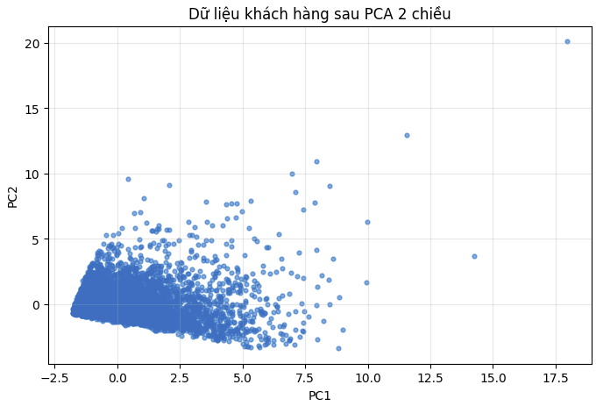
Hình 8.2 — Phân bố khách hàng trên không gian PCA 2 chiều
Khi chiếu toàn bộ 8.000 khách hàng xuống không gian 2D (PC1, PC2), dữ liệu không tạo thành các cụm tách biệt rõ ràng bằng mắt thường — điều này phản ánh bản chất phân tán của hành vi mua sắm. Tuy nhiên, hình ảnh này đặt nền tảng trực quan để so sánh kết quả phân cụm của K-Means và DBSCAN ở các bước tiếp theo.

3.2.5 Kết quả phân cụm K-Means

a Chọn K tối ưu
Thử nghiệm K từ 2 đến 10. Kết quả Inertia (Elbow) và Silhouette Score được thể hiện trong các biểu đồ bên dưới.
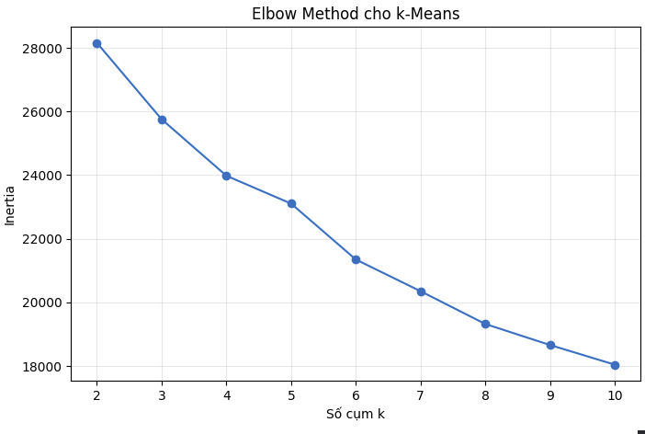
Hình 9.1 — Elbow Method: Inertia giảm theo K
Đường Inertia (WCSS) giảm mạnh từ K=2 đến K=4, sau đó chậm dần rõ rệt. Điểm “khuỷu tay” xuất hiện tại K=2, gợi ý đây là số cụm phù hợp nhất cho bộ dữ liệu. Kết quả này cần được đối chiếu với Silhouette Score ở biểu đồ kế tiếp để xác nhận lựa chọn K tối ưu.
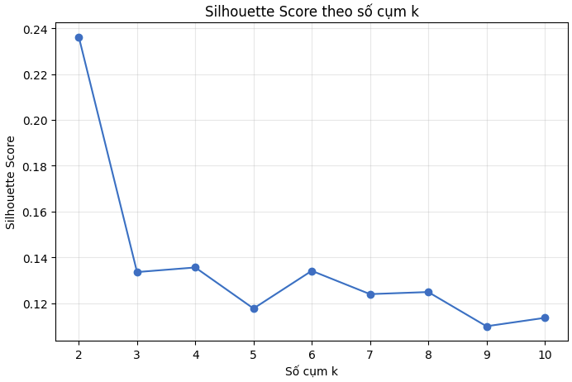
Hình 9.2 — Silhouette Score theo K
Silhouette Score đạt cao nhất tại K=2 (S=0.251), khẳng định thêm kết luận từ Elbow Method. Điểm số này cho thấy các điểm trong cùng cụm khá gắn kết và tách biệt rõ khỏi cụm còn lại. Kết hợp cả hai biểu đồ, K=2 được chọn làm số cụm tối ưu cho K-Means.

K tối ưu được chọn: K = 2 (Silhouette Score =2.23).

b Kết quả phân cụm trên không gian PCA 2D

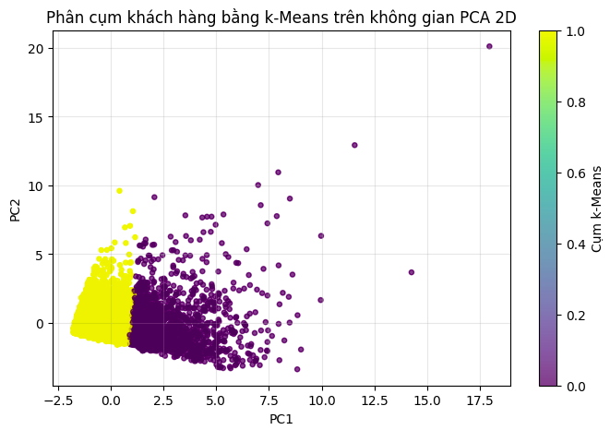
Hình 9.3 — Kết quả phân cụm K-Means trên không gian PCA 2D
Hai cụm được phân tách khá rõ trên không gian PCA 2D: Cụm 0 (“Khách hàng giá trị cao”) tập trung ở vùng có PC1 cao hơn, trong khi Cụm 1 (“Khách hàng phổ thông”) chiếm phần còn lại. Kết quả này cho thấy K-Means đã nắm bắt được sự khác biệt có ý nghĩa về hành vi tiêu dùng giữa hai nhóm khách hàng.

C Đặc điểm từng cụm
Đặc trưng | Cụm 0 | Cụm 1
Số khách hàng | 1.748 | 6.252
Total Orders (TB) | 38,30 | 10,46
Total Spend (TB, USD) | 4.027,02 | 868,51
Avg Order Value (TB, USD) | 114,28 | 89,41
Days Since Last Purchase | 57,80 | 60,08
Tỉ lệ Churn | 6% | 10%

D Đặt tên cụm cho K-mean

Kết quả phân cụm K-Means chia khách hàng thành hai nhóm có đặc điểm khác biệt rõ rệt về hành vi mua sắm. Cụm 0 gồm 1.748 khách hàng, tương đương 21,9% tổng số khách hàng. Nhóm này có số lượng đơn hàng trung bình 38,3 đơn và tổng chi tiêu trung bình 4.027,02 USD, cao hơn đáng kể so với cụm còn lại. Giá trị đơn hàng trung bình đạt 114,28 USD và số lượt đánh giá sản phẩm trung bình là 8,58 lượt. Tỷ lệ khách hàng rời bỏ trong nhóm chỉ khoảng 6%. Những đặc điểm này cho thấy đây là nhóm khách hàng có mức độ gắn bó cao, thường xuyên mua sắm và mang lại doanh thu lớn cho doanh nghiệp. Vì vậy, cụm 0 được đặt tên là "Khách hàng giá trị cao".
Cụm 1 gồm 6.252 khách hàng, chiếm 78,1% tổng số khách hàng. Nhóm này có số đơn hàng trung bình 10,46 đơn và tổng chi tiêu trung bình 868,51 USD. Mức độ tương tác với hệ thống cũng thấp hơn khi số lượt đánh giá trung bình chỉ đạt 1,73 lượt. Tỷ lệ khách hàng rời bỏ khoảng 10%, cao hơn cụm 0. Nhóm khách hàng này chủ yếu thực hiện các giao dịch với giá trị thấp và tần suất mua sắm không cao. Do đó, cụm 1 được đặt tên là "Khách hàng phổ thông".

3.2.6 Kết quả phân cụm DBSCAN

A Chọn tham số (ε, min_samples)
Biểu đồ K-distance dưới đây xác định ε phù hợp. Điểm khuỷu là nơi khoảng cách tăng đột biến.

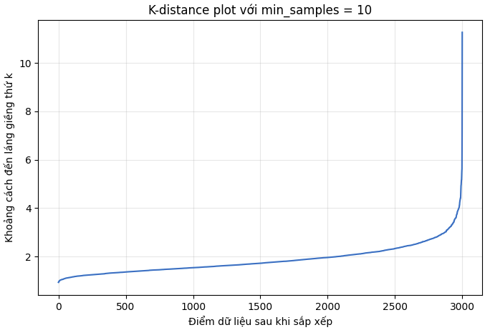
Hình 10.1 — K-Distance Plot: xác định ngưỡng ε
Đường K-Distance được sắp xếp tăng dần; điểm khuỷu — nơi đường cong bẻ lên đột ngột — cho thấy ranh giới giữa vùng mật độ cao và vùng nhiễu. Từ biểu đồ này, các giá trị ε gợi ý nằm trong khoảng 1.7–2.9, trong đó ε=2.018 được chọn tối ưu sau bước Grid Search kết hợp với Silhouette Score.
Các giá trị eps gợi ý từ phân vị của k-distance: [1.725 1.866 2.018 2.119 2.228 2.392 2.599 2.94 ]

Chỉ tiêu | Giá trị
ε tối ưu | 2.018
min_samples tối ưu | 5
Silhouette Score | 0.131
Tỉ lệ điểm nhiễu | 10.267 %

10.2. Kết quả phân cụm trên không gian PCA 2D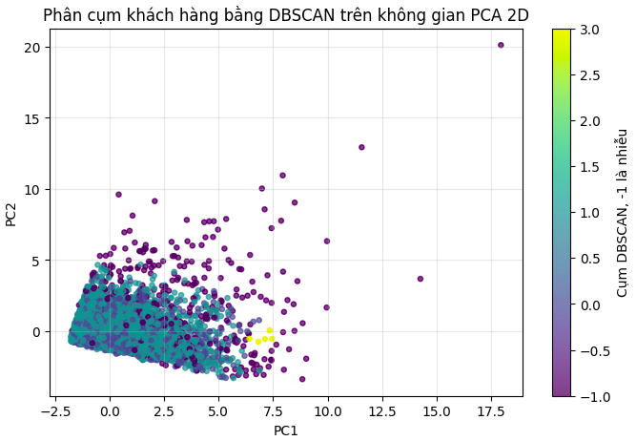
Hình 10.2 — Kết quả phân cụm DBSCAN (điểm nhiễu nhãn −1 vẽ màu đen)
DBSCAN phát hiện được 4 cụm với hình dạng phân tán, đồng thời tách ra 10.3% điểm nhiễu (màu đen) — những khách hàng có hành vi không điển hình. Khác với K-Means, DBSCAN không buộc mọi điểm vào cụm, nên kết quả phản ánh trung thực hơn cấu trúc mật độ thực tế của dữ liệu. Điều này sẽ được đánh giá so sánh trực tiếp với K-Means ở biểu đồ tiếp theo.

3.2.7 So sánh K-Means và DBSCAN

A Bảng so sánh chỉ số
Chỉ số | K-Means | DBSCAN
Số cụm | 2 | 4
Silhouette Score | 0.251 | 0.127
Davies-Bouldin Index | 1.804 | 1.615
Calinski-Harabasz Score | 1679.909 | 319.204
Tỉ lệ điểm nhiễu | 0 % | 5.72 %

B Biểu đồ so sánh trực quan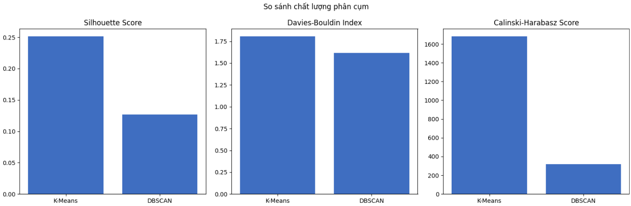
Hình 11.1 — So sánh chỉ số đánh giá phân cụm giữa K-Means và DBSCAN
K-Means vượt trội về Silhouette Score (0.251 so với 0.131) và Calinski-Harabasz Score, phản ánh các cụm gắn kết và tách biệt tốt hơn. DBSCAN đạt Davies-Bouldin Index thấp hơn (tốt hơn), nhưng chi phí là tỉ lệ điểm nhiễu 5.72%. Kết quả này cho thấy K-Means phù hợp hơn để phân khúc khách hàng, trong khi DBSCAN có giá trị bổ sung trong việc phát hiện hành vi bất thường.

3.2.8 Kết quả phân lớp K-NN

A Chọn K tối ưu
Thử nghiệm K ∈ {3, 5, 7, 9, 11, 15, 21, 31}. Tiêu chí: F1-Score của lớp churned=1 trên tập validation.
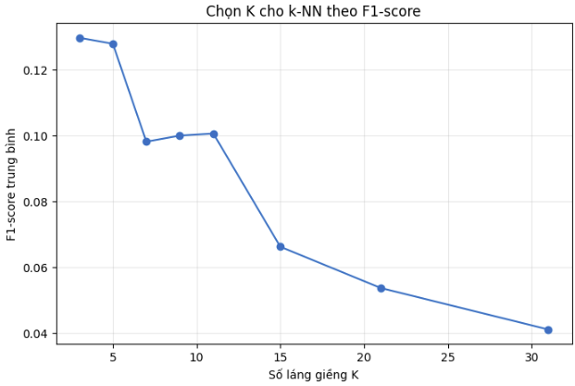
Hình 12.1 — F1-Score theo K trong K-NN
Do dữ liệu bị lệch lớp (tỉ lệ churn thấp), F1-Score của lớp churned=1 được ưu tiên thay vì Accuracy. Biểu đồ cho thấy F1-Score đạt cao nhất tại K=3 (F1=0.13), sau đó suy giảm khi K tăng do mô hình bị ảnh hưởng bởi quá nhiều láng giềng không churn. K=3 được chọn, dù F1 vẫn thấp — điều này đặt vấn đề về khả năng phát hiện churn của K-NN so với SVM.

K tối ưu: K = 3 F1-Score (lớp 1) = 0.13

B Kết quả đánh giá trên tập test

Chỉ số | Lớp 0 (không churn) | Lớp 1 (churn) | Macro Avg
Precision | 0.920 | 0.260 | 0.590
Recall | 0.980 | 0.080 | 0.530
F1-Score | 0.950 | 0.120 | 0.530
Accuracy | — | — | 0.900
ROC-AUC | — | — | Không có trong kết quả cung cấp

C Confusion Matrix

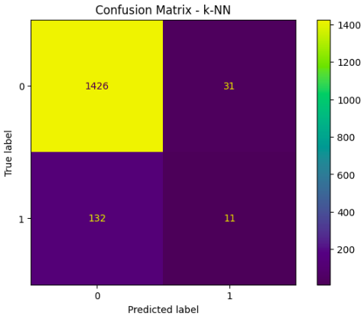
Hình 12.2 — Confusion Matrix của K-NN trên tập test
Confusion Matrix cho thấy K-NN phân lớp rất tốt lớp không churn (Recall=0.98) nhưng bỏ sót phần lớn khách hàng churn thật (Recall lớp 1 chỉ 0.08). Mô hình thiên lệch mạnh về lớp đa số, dự đoán hầu hết mọi người là không churn. Đây là hạn chế nghiêm trọng trong bài toán dự báo rời bỏ — cần so sánh với SVM để xem liệu có mô hình nào phát hiện churn tốt hơn không.

3.2.9 Kết quả phân lớp SVM

A Kết quả đánh giá trên tập test
Chỉ số | Lớp 0 (không churn) | Lớp 1 (churn) | Macro Avg
Precision | 0.940 | 0.150 | 0.540
Recall | 0.660 | 0.590 | 0.630
F1-Score | 0.780 | 0.230 | 0.510
Accuracy | — | — | 0.660

B Confusion Matrix

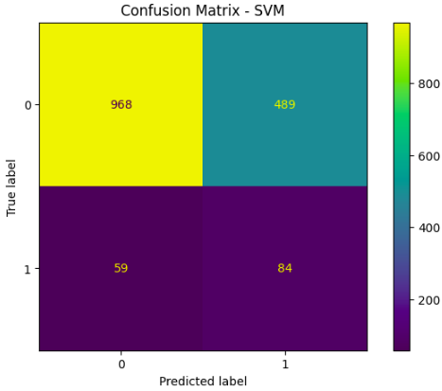
Hình 13.1 — Confusion Matrix của SVM trên tập test
So sánh với K-NN, Confusion Matrix của SVM phân phối cân bằng hơn: Recall lớp churn đạt 0.59 — gấp hơn 7 lần so với K-NN (0.08). SVM với class_weight=‘balanced’ đã buộc mô hình chú ý nhiều hơn đến lớp thiểu số. Tuy nhiên, SVM cũng dự đoán sai nhiều khách hàng không churn (False Positive cao hơn), dẫn đến Accuracy thấp hơn (0.66). Hai ma trận này cần đọc cùng nhau để hiểu sự đánh đổi giữa Precision và Recall của từng mô hình.

C So sánh K-NN và SVM

Bảng so sánh chỉ số phân lớp
Chỉ số | K-NN | SVM | Mô hình tốt hơn
Accuracy | 0.900 | 0.660 | K-NN
Precision (lớp 1) | 0.260 | 0.150 | K-NN
Recall (lớp 1) | 0.080 | 0.590 | SVM
F1-Score (lớp 1) | 0.120 | 0.230 | SVM
ROC-AUC | 0.570 | 0.687 | SVM
Tốc độ dự báo | Chậm O(n) | Nhanh O(d) | SVM

D So sánh đường cong ROC

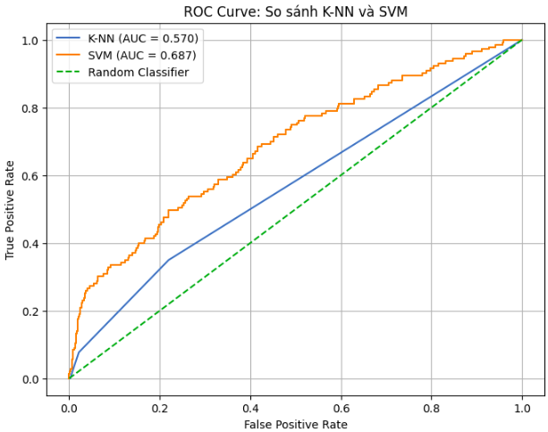
Hình 14.1 — So sánh đường cong ROC: K-NN vs. SVM
Đường ROC của SVM (AUC=0.687) nằm cao hơn và xa đường chéo ngẫu nhiên hơn so với K-NN (AUC=0.570), khẳng định SVM có khả năng phân biệt khách hàng churn và không churn tốt hơn tổng thể. Kết hợp với phân tích Confusion Matrix trước đó, SVM được ưu tiên cho mục tiêu phát hiện churn sớm, trong khi K-NN phù hợp hơn ở các tình huống cần độ chính xác tổng thể và tốc độ giải thích cao.

3.2.10. Kết luận và đề xuất

A Tổng kết kết quả
Mô hình | Nhiệm vụ | Kết quả nổi bật | Ứng dụng khuyến nghị
K-Means | Phân cụm | K= 2  , Silhouette= 0.2512 | Phân khúc khách hàng theo giá trị
DBSCAN | Phân cụm | 4 cụm, nhiễu 5.725% % | Phát hiện hành vi bất thường
K-NN | Phân lớp churn | F1(lớp 1)=0.129730 | Cảnh báo sớm — dễ giải thích
SVM | Phân lớp churn | F1(lớp 1)=0.23 | Recall cao — ít bỏ sót churn

B Đề xuất hành động
Cụm giá trị cao (K-Means): Chương trình loyalty rewards, CSKH cá nhân hóa, ưu tiên xử lý hoàn hàng.
Cụm phổ thông: Email/SMS marketing cá nhân hóa, đề xuất sản phẩm, khuyến mại theo ngưỡng chi tiêu.
Cảnh báo churn (SVM/K-NN): Ưu tiên CSKH cho top 20% khách hàng có xác suất churn cao nhất.
Phân tích yếu tố churn: days_since_last_purchase, returns_made, avg_review_score → thiết kế chiến dịch win-back.

C Hướng phát triển
- Thu thập dữ liệu chuỗi thời gian (theo tháng) để phân tích xu hướng churn động.
- Thử nghiệm SVM với kernel RBF/Polynomial để xử lý quan hệ phi tuyến.
- Áp dụng Stratified K-Fold (k=5) để đánh giá mô hình chính xác hơn.
- Tích hợp nhãn cụm K-Means làm đặc trưng bổ sung cho mô hình phân lớp.

CHƯƠNG 4: CÁC MÔ HÌNH HỌC MÁY NÂNG CAO

4.1. Tổng quan chương

4.1.1 Giới thiệu bài toán
Trong bối cảnh cạnh tranh ngày càng gay gắt của thương mại điện tử, việc duy trì khách hàng hiện hữu đóng vai trò quan trọng đối với sự phát triển bền vững của doanh nghiệp. Theo nhiều nghiên cứu trong lĩnh vực quản trị quan hệ khách hàng (Customer Relationship Management - CRM), chi phí để thu hút một khách hàng mới thường cao gấp nhiều lần so với chi phí giữ chân một khách hàng hiện tại. Do đó, việc nhận diện sớm những khách hàng có nguy cơ rời bỏ dịch vụ (Customer Churn) là một bài toán có ý nghĩa thực tiễn rất lớn
Tuy nhiên, mối quan hệ giữa các yếu tố này với hành vi churn thường mang tính phi tuyến và phức tạp. Vì vậy, các phương pháp thống kê truyền thống khó có khả năng khai thác đầy đủ các quy luật tiềm ẩn trong dữ liệu.
Trong chương này, nghiên cứu tiến hành xây dựng các mô hình học máy nâng cao nhằm dự đoán khả năng khách hàng rời bỏ dịch vụ. Các mô hình được lựa chọn bao gồm:
- Cây quyết định (Decision Tree)
- Rừng ngẫu nhiên (Random Forest)
- MLP (Multilayer Perceptron)
Ngoài ra, kết quả của các mô hình trên sẽ được so sánh với mô hình Logistic Regression đã được xây dựng ở chương trước nhằm đánh giá hiệu quả dự báo, khả năng tổng quát hóa cũng như tiềm năng ứng dụng trong thực tế.

4.1.2 Mục tiêu nghiên cứu
Để giải quyết triệt để bài toán kinh doanh trên, dự án xác định rõ ràng các mục tiêu khoa học dữ liệu và cột mốc chiến lược cốt lõi cần phải đạt được bao gồm:
- Phân tích dữ liệu khách hàng và hành vi mua sắm: Tiến hành quy trình Phân tích khám phá dữ liệu toàn diện (Exploratory Data Analysis - EDA) để bóc tách các đặc điểm phân bố của tập dữ liệu, thấu hiểu chân dung nhân khẩu học và các thói quen tương tác số của khách hàng trên hệ thống.
- Xác định các yếu tố ảnh hưởng trực tiếp đến tỷ lệ Churn: Định lượng và chấm điểm mức độ tác động của từng thuộc tính (cả biến số thực lẫn biến danh mục) đối với quyết định rời bỏ dịch vụ của người tiêu dùng thông qua các thuật toán kiểm định thống kê và ma trận tương quan.
- Thực hiện phân khúc khách hàng bằng phương pháp RFM: Áp dụng mô hình RFM (Recency, Frequency, Monetary) để chấm điểm và phân loại cấu trúc khách hàng thành các phân đoạn chiến lược khác nhau, từ đó nhận diện rõ các nhóm khách hàng VIP, khách hàng tiềm năng, khách hàng cần chú ý hay nhóm đã thực sự rời băng tương tác.
- Xây dựng và đánh giá nhiều mô hình Machine Learning: Thiết lập một quy trình tiền xử lý và huấn luyện dữ liệu học máy chuẩn hóa (Machine Learning Pipeline), đưa vào thử nghiệm đa dạng các thuật toán phân loại (Classification) từ mô hình tuyến tính đến phi tuyến tính và mạng Neural nhân tạo.
- So sánh hiệu năng các mô hình để lựa chọn giải pháp tối ưu: Đánh giá thực chứng và so sánh chéo hiệu năng của các mô hình dựa trên các chỉ số đo lường nâng cao (như Accuracy, Precision, Recall, F1-Score, ROC AUC, PR AUC) nhằm lựa chọn ra mô hình tối ưu nhất, có khả năng cân bằng cao giữa lý thuyết và tính ứng dụng thực tế cho doanh nghiệp.

4.2. CƠ SỞ LÝ THUYẾT

4.2.1. Bài toán dự đoán khách hàng rời bỏ (Churn Prediction)
Khách hàng rời bỏ (Customer Churn hay Customer Attrition) là hiện tượng khách hàng ngừng sử dụng sản phẩm, dịch vụ hoặc chấm dứt mối quan hệ giao dịch với doanh nghiệp trong một khoảng thời gian nhất định. Tùy thuộc vào nguyên nhân dẫn đến việc ngừng sử dụng dịch vụ, hành vi rời bỏ thường được chia thành hai nhóm chính:
- Churn chủ động (Voluntary Churn): xảy ra khi khách hàng tự quyết định ngừng sử dụng sản phẩm hoặc chuyển sang đối thủ cạnh tranh. Nguyên nhân có thể đến từ sự không hài lòng về chất lượng dịch vụ, giá cả, trải nghiệm người dùng hoặc sự xuất hiện của những lựa chọn hấp dẫn hơn trên thị trường. Đây là nhóm khách hàng mà các hệ thống dự đoán rời bỏ tập trung nhận diện nhằm triển khai các biện pháp giữ chân kịp thời.
- Churn thụ động (Involuntary Churn): xảy ra do các yếu tố ngoài ý muốn của khách hàng hoặc doanh nghiệp, chẳng hạn như lỗi thanh toán tự động, thẻ tín dụng hết hạn, thay đổi khu vực sinh sống hoặc việc doanh nghiệp ngừng cung cấp một số dịch vụ nhất định. Khác với churn chủ động, loại churn này thường khó kiểm soát và ít phản ánh mức độ hài lòng thực sự của khách hàng.

Bài toán dự đoán khách hàng rời bỏ (Churn Prediction) tập trung vào việc sử dụng dữ liệu lịch sử và hành vi tương tác của khách hàng để xác định những đối tượng có khả năng rời bỏ dịch vụ trong tương lai. Kết quả dự đoán giúp doanh nghiệp chủ động xây dựng các chương trình chăm sóc, khuyến mãi hoặc chính sách giữ chân phù hợp, từ đó giảm tỷ lệ churn và nâng cao giá trị vòng đời khách hàng.

4.2.2. Phương pháp phân đoạn khách hàng theo mô hình RFM
Mô hình RFM (Recency – Frequency – Monetary) là một phương pháp phân tích khách hàng dựa trên dữ liệu giao dịch trong quá khứ. Thông qua ba chỉ số gồm thời gian giao dịch gần nhất, tần suất mua hàng và giá trị chi tiêu, mô hình giúp đánh giá mức độ gắn kết của khách hàng với doanh nghiệp, từ đó hỗ trợ phân nhóm khách hàng phục vụ cho các hoạt động tiếp thị và chăm sóc khách hàng.

4.2.2.1. Chỉ số Recency (R) – Tính gần đây của giao dịch
Recency thể hiện khoảng thời gian kể từ lần giao dịch gần nhất của khách hàng đến thời điểm thực hiện phân tích.
Chỉ số này phản ánh mức độ tương tác gần đây của khách hàng với doanh nghiệp. Giá trị Recency càng nhỏ cho thấy khách hàng vừa phát sinh giao dịch trong thời gian gần đây và thường có xu hướng tiếp tục sử dụng sản phẩm hoặc dịch vụ. Ngược lại, khách hàng có Recency lớn có thể đang giảm dần mức độ quan tâm hoặc có nguy cơ rời bỏ cao hơn.

4.2.2.2. Chỉ số Frequency (F) – Tần suất giao dịch
Frequency là số lần khách hàng thực hiện giao dịch thành công trong một khoảng thời gian xác định.
Chỉ số này phản ánh mức độ thường xuyên trong hành vi mua sắm của khách hàng. Giá trị Frequency càng cao cho thấy khách hàng có xu hướng quay lại mua hàng nhiều lần, đồng thời thể hiện mức độ gắn bó nhất định với doanh nghiệp.

4.2.2.3. Chỉ số Monetary (M) – Giá trị chi tiêu
Monetary đại diện cho tổng giá trị chi tiêu của khách hàng trong khoảng thời gian nghiên cứu.
Chỉ số Monetary được sử dụng để đánh giá mức độ đóng góp doanh thu của từng khách hàng. Những khách hàng có giá trị Monetary cao thường là nhóm khách hàng quan trọng và mang lại nguồn doanh thu đáng kể cho doanh nghiệp.

4.2.2.4. Quy trình chấm điểm và phân khúc khách hàng
Sau khi tính toán các chỉ số Recency, Frequency và Monetary, dữ liệu thường được chia thành nhiều nhóm dựa trên các phân vị (quantiles). Mỗi chỉ số được gán điểm từ 1 đến 4, trong đó điểm cao thể hiện đặc điểm tích cực hơn đối với doanh nghiệp.
Điểm số của ba chỉ số được kết hợp thành mã RFM, ví dụ như 444, 441 hoặc 112. Dựa trên các quy tắc phân loại đã được xây dựng, khách hàng sẽ được phân vào các nhóm khác nhau như Champions, Loyal Customers, Potential Loyalists, At Risk hoặc Lost. Kết quả phân khúc giúp doanh nghiệp hiểu rõ hơn về đặc điểm của từng nhóm khách hàng và xây dựng các chiến lược tiếp thị, chăm sóc khách hàng phù hợp.

4.2.3. Kỹ thuật xử lý mất cân bằng dữ liệu SMOTE
Để khắc phục triệt để vấn đề trên, thuật toán SMOTE (Synthetic Minority Over-sampling Technique) được áp dụng. Khác biệt hoàn toàn với phương pháp nhân bản mẫu thô thông thường (Random Over-sampling) - kỹ thuật dễ gây ra hiện tượng quá khớp dữ liệu (Overfitting), SMOTE tạo ra các mẫu dữ liệu nhân tạo mới cho lớp thiểu số dựa trên không gian hình học vector đặc trưng.
Quy trình toán học của SMOTE:
1. Xác định một mẫu dữ liệu ${\text{x}}_{\text{i}}$ thuộc tập hợp lớp thiểu số (Class 1).
2. Tính toán khoảng cách Euclid để tìm tập hợp K-láng giềng gần nhất (K-NN) của ${\text{x}}_{\text{i}}$trong cùng lớp thiểu số.
3. Lựa chọn ngẫu nhiên một láng giềng ${\text{x}}_{\text{z}}\text{i}$ từ tập hợp K-NN đó.
4. Tạo mẫu nhân tạo mới x_new bằng phép nội suy tuyến tính:
${\text{x}}_{\text{n}}\text{ew}\text{=}{\text{x}}_{\text{i}}\text{+}\text{λ}\text{*(}{\text{x}}_{\text{z}}\text{i}\text{-}{\text{x}}_{\text{i}}\text{)}$ với λ là một số ngẫu nhiên thuộc đoạn [0, 1].
Việc tích hợp SMOTE trực tiếp vào trong luồng kiểm định chéo (Cross-Validation Pipeline) đảm bảo quá trình lấy mẫu nhân tạo này chỉ được thực thi cục bộ trên các nếp gấp huấn luyện (Training Folds), ngăn ngừa tuyệt đối hiện tượng rò rỉ dữ liệu (Data Leakage) sang tập kiểm thử.

4.2.4. Cơ sở lý thuyết của các thuật toán học máy phân loại

4.2.4.1. Thuật toán Hồi quy Logistic (Logistic Regression)
Hồi quy Logistic là một mô hình phân loại tuyến tính cổ điển nhưng có độ tin cậy và tính giải thích toán học cực kỳ cao. Thay vì dự đoán trực tiếp nhãn nhị phân, mô hình tính toán xác suất có điều kiện xảy ra hành vi của Lớp 1 dựa trên tổ hợp tuyến tính của các biến đầu vào thông qua hàm kích hoạt Sigmoid (Logistic Function):

$$\text{P}\text{(}\text{Y}\text{=1|}\text{X}\text{)=}\text{σ}\text{(}\text{z}\text{)=}\frac{\text{1}}{\text{1+}{\text{e}}^{\text{-}\text{z}}}$$

Trong đó $z$ là hàm toán học tuyến tính:

$$\text{z}\text{=}{\text{β}}_{\text{0}}\text{+}{\text{β}}_{\text{1}}{\text{X}}_{\text{1}}\text{+}{\text{β}}_{\text{2}}{\text{X}}_{\text{2}}\text{+…+}{\text{β}}_{\text{n}}{\text{X}}_{\text{n}}\text{.}$$

Mô hình tối ưu hóa các trọng số $\text{β}$ bằng cách cực đại hóa hàm hợp lý (Maximum Likelihood Estimation - MLE). Ưu điểm tuyệt đối của Hồi quy Logistic là các hệ số $\text{β}$ có thể dễ dàng chuyển đổi thành tỷ số chênh lệch (Odds Ratio), giúp các nhà quản trị hiểu rõ một đơn vị tăng/giảm của biến đầu vào sẽ làm thay đổi bao nhiêu phần trăm xác suất khách hàng rời bỏ dịch vụ.

4.2.4.2. Thuật toán Cây quyết định (Decision Tree)
Cây quyết định là một thuật toán phân loại phi tuyến tính hoạt động theo cơ chế rẽ nhánh dữ liệu dựa trên các quy tắc logic dạng cây. Tại mỗi nút nội bộ (Internal Node), thuật toán lựa chọn thuộc tính tối ưu nhất để phân tách tập dữ liệu ban đầu thành các tập con có độ đồng nhất (purity) cao nhất. Tiêu chí lựa chọn điểm cắt thường dựa trên chỉ số Độ vẩn đục Gini (Gini Impurity) hoặc Entropy:

$$\text{Gini}\text{(}\text{D}\text{)=1-}\sum_{\text{i}\text{=1}}^{\text{C}}{{\text{p}}_{\text{i}}^{\text{2}}}$$

Trong đó ${\text{p}}_{\text{i}}$ là tỷ lệ mẫu thuộc lớp $i$ trong tập dữ liệu $D$. Thuật toán sẽ liên tục duyệt qua các thuộc tính để tìm ra điểm cắt làm giảm tối đa chỉ số Gini (Maximal Information Gain), từ đó hình thành các quy tắc phân loại trực quan dưới dạng biểu đồ cây.

4.2.4.3. Thuật toán Rừng ngẫu nhiên (Random Forest)
Rừng ngẫu nhiên là một thuật toán học máy mạnh mẽ thuộc nhóm Ensemble Learning, hoạt động dựa trên phương pháp kết hợp các cây quyết định độc lập (Bagging - Bootstrap Aggregating). Kỹ thuật này được thiết kế nhằm khắc phục nhược điểm cốt lõi của Cây quyết định đơn lẻ là tính không ổn định và dễ bị quá khớp.
- Cơ chế Bootstrap: Thuật toán lấy mẫu ngẫu nhiên có hoàn lại từ tập dữ liệu gốc để tạo ra hàng trăm tập dữ liệu con khác nhau, mỗi tập con dùng để huấn luyện một cây quyết định riêng biệt.
- Cơ chế Chọn lọc Đặc trưng Ngẫu nhiên: Tại mỗi nút rẽ nhánh của từng cây, thuật toán chỉ chọn ngẫu nhiên một nhóm nhỏ các thuộc tính thay vì duyệt qua toàn bộ không gian tính năng.
Kết quả dự đoán cuối cùng của Rừng ngẫu nhiên là sự biểu quyết số đông (Majority Voting) từ tất cả các cây quyết định thành phần, giúp mô hình giảm thiểu phương sai (variance) một cách ngoạn mục và đạt độ ổn định rất cao trên các tập dữ liệu phức tạp.

4.2.4.4. Mạng Neural Nhân tạo Perceptron đa lớp (MLP Classifier)
Mạng Perceptron đa lớp (Multi-Layer Perceptron) đại diện cho kiến trúc học sâu (Deep Learning) cơ bản, mô phỏng cấu trúc sinh học của hệ thần kinh con người để xử lý các mối quan hệ phi tuyến tính siêu phức tạp. Cấu trúc của một mạng MLP bao gồm:
- Lớp đầu vào (Input Layer): Tiếp nhận các vector đặc trưng sau khi được chuẩn hóa.
- Các lớp ẩn (Hidden Layers): Chứa các nút thần kinh (Neurons). Mỗi nút thực hiện phép nhân ma trận trọng số, cộng biến thiên lệch ($w \cdot x + b$) và chuyển đổi qua các hàm kích hoạt phi tuyến tính (như ReLU, Sigmoid, Tanh).
- Lớp đầu ra (Output Layer): Trả về xác suất dự đoán cho các lớp mục tiêu.
- Mạng MLP liên tục tối ưu hóa hàng triệu trọng số kết nối thông qua quy trình Lan truyền ngược (Backpropagation) kết hợp với thuật toán Tối ưu hóa Gradient Descent nhằm tối thiểu hóa hàm mất mát logarit (Log-Loss).

4.3. Các chỉ số đo lường và đánh giá hiệu năng mô hình
Để đánh giá một cách toàn diện và chính xác hiệu năng thực tế của hệ thống học máy trên tập dữ liệu mất cân bằng lớp, lý thuyết khoa học dữ liệu sử dụng cấu trúc Ma trận nhầm lẫn (Confusion Matrix) để định nghĩa 6 độ đo cốt lõi sau:

4.3.1. Độ chính xác tổng thể (Accuracy)
Accuracy đo lường tỷ lệ giữa số lượng mẫu được mô hình dự đoán chính xác (bao gồm cả lớp 0 và lớp 1) trên tổng số lượng mẫu thực tế của tập dữ liệu.

$$\text{Accuracy}\text{=}\frac{\text{TP}\text{+}\text{TN}}{\text{TP}\text{+}\text{TN}\text{+}\text{FP}\text{+}\text{FN}}$$

(Trong đó: TP: True Positive, TN: True Negative, FP: False Positive, FN: False Negative)

4.3.2. Độ chính xác của phân lớp dự đoán (Precision)
Precision đo lường tỷ lệ số lượng mẫu thực sự rời bỏ dịch vụ trong tổng số những mẫu mà mô hình đã gắn nhãn và dự đoán là rời bỏ

$$\text{Precision}\text{=}\frac{\text{TP}}{\text{TP}\text{+}\text{FP}}$$

Precision cao giúp doanh nghiệp tránh việc gửi nhầm các chương trình ưu đãi, giảm giá cho những khách hàng đang hoàn toàn hạnh phúc với dịch vụ, từ đó bảo vệ biên lợi nhuận của doanh nghiệp.

4.3.3. Độ phủ / Độ nhạy bén của mô hình (Recall / Sensitivity)
Recall đo lường tỷ lệ số lượng mẫu được mô hình dự đoán chính xác là rời bỏ trên tổng số lượng khách hàng thực tế đã rời bỏ dịch vụ trong thực tế.

$$\text{textRecall}\text{=}\frac{\text{TP}}{\text{TP}\text{+}\text{FN}}$$

Trong bài toán Churn Prediction, Recall là chỉ số tối thượng và quan trọng nhất. Một mô hình có Recall thấp đồng nghĩa với việc bỏ sót những khách hàng sắp rời đi, gây ra tổn thất trực tiếp về mặt doanh thu cho doanh nghiệp.

4.3.4. Chỉ số F1-Score
F1-Score là trung bình điều hòa (Harmonic Mean) giữa hai chỉ số Precision và Recall. Chỉ số này cung cấp một thước đo cân bằng duy nhất, đại diện cho hiệu năng tổng thể của mô hình mà không bị bóp méo bởi hiện tượng mất cân bằng lớp dữ liệu.

$$\text{F}\text{1-}\text{Score}\text{=2⋅}\frac{\text{Precision}\text{⋅}\text{Recall}}{\text{Precision}\text{+}\text{Recall}}$$

4.3.4. Chỉ số ROC AUC (Receiver Operating Characteristic - Area Under Curve)
ROC AUC là phần diện tích nằm dưới đường cong ROC - đường đồ thị trực quan hóa mối quan hệ giữa Tỷ lệ dự đoán đúng lớp tích cực (True Positive Rate - TPR/Recall) và Tỷ lệ dự đoán sai lớp tiêu cực (False Positive Rate - FPR) tại mọi ngưỡng phân loại xác suất khác nhau từ 0 đến 1. Giá trị ROC AUC tiến sát về $1.0$ thể hiện mô hình có khả năng phân tách và phân loại hoàn hảo giữa hai nhóm khách hàng ở lại và rời đi.

4.4. Phân tích khám phá dữ liệu (EDA) và Kết quả thực nghiệm

4.4.1. Phân phối biến mục tiêu (churned)
Kết quả trực quan hóa phân phối cho thấy tập dữ liệu thể hiện sự mất cân bằng nghiêm trọng giữa nhóm khách hàng ở lại và nhóm khách hàng rời bỏ. Điều này đặt ra thách thức lớn, đòi hỏi phải áp dụng kỹ thuật lấy mẫu lại SMOTE kết hợp trong luồng Pipeline huấn luyện để tránh hiện tượng mô hình bị thiên lệch (bias) về lớp đa số.
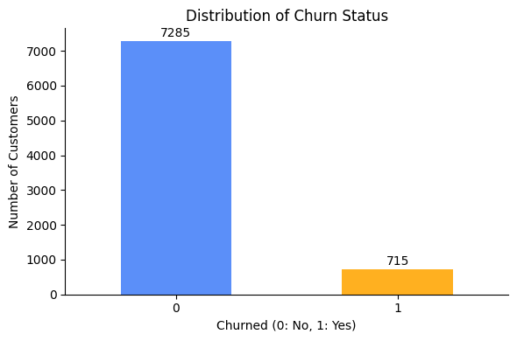

4.4.2. Phân phối theo Quốc gia và độ tuổi
Tập dữ liệu phủ rộng trên 20 quốc gia khác nhau, trong đó Hoa Kỳ là thị trường lớn nhất với 2,509 khách hàng, chiếm khoảng 31.4% tổng dữ liệu. Theo sau là Vương quốc Anh với 800 khách hàng và Ấn Độ với 711 khách hàng. Sự phân bổ không đều này phản ánh đặc điểm thị trường thực tế của một nền tảng thương mại điện tử có sự hiện diện toàn cầu nhưng tập trung chủ yếu ở các nền kinh tế phát triển và đang phát triển lớn.
Điểm đáng chú ý trong phân tích này là mối quan hệ nghịch biến giữa quy mô thị trường và tỷ lệ rời bỏ. Cụ thể, các quốc gia có lượng khách hàng nhỏ hơn lại có xu hướng ghi nhận tỷ lệ rời bỏ cao hơn đáng kể, trong khi những thị trường lớn như Hoa Kỳ lại có tỷ lệ rời bỏ ở mức trung bình, có thể do sự đầu tư dịch vụ và hỗ trợ khách hàng được tập trung hơn tại các thị trường trọng điểm.
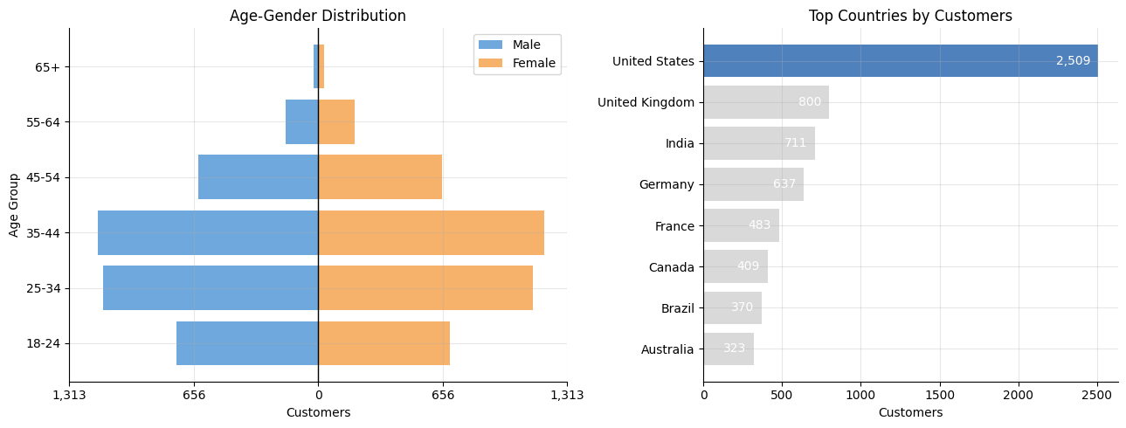
Biểu đồ tháp dân số (Age-Gender Pyramid) được xây dựng để trực quan hóa cấu trúc nhân khẩu học của tệp khách hàng. Dữ liệu được phân nhóm thành sáu dải tuổi: 18-24, 25-34, 35-44, 45-54, 55-64, và 65+, kết hợp với thông tin giới tính gồm Male, Female và Other.
Kết quả phân tích cho thấy phân phối giới tính và độ tuổi tương đối đồng đều ở các dải tuổi lao động chính từ 25 đến 54 tuổi. Không có sự lệch dốc quá lớn giữa khách hàng Nam và Nữ ở bất kỳ phân đoạn tuổi nào, cho thấy nền tảng thu hút đều các giới. Nhóm khách hàng trẻ (18-24 tuổi) và nhóm cao tuổi (65+) có xu hướng ít đại diện hơn, điều này có thể liên quan đến hành vi tiêu dùng trực tuyến đặc thù của từng thế hệ.

4.4.3. Mối liên hệ giữa Hạng thành viên (Membership Tier) và Churn
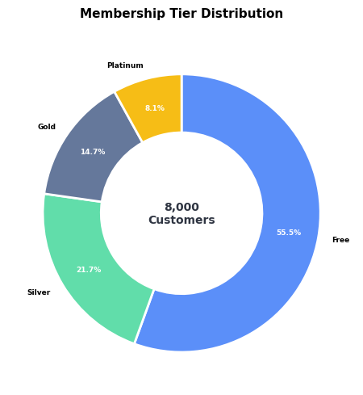 | 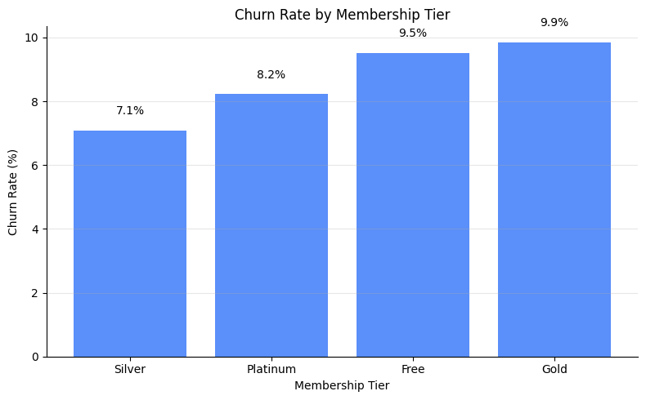

Phân tích hạng thành viên là một trong những phát hiện quan trọng nhất của toàn bộ dự án. Hệ thống phân hạng bao gồm bốn cấp độ: Free (miễn phí), Silver (bạc), Gold (vàng) và Platinum (bạch kim). Kết quả phân tích phân phối cho thấy tập khách hàng được phân bổ tương đối đều giữa các hạng, tuy nhiên mỗi hạng lại có mức độ gắn kết và trung thành rất khác nhau.
Xu hướng rõ ràng nhất được ghi nhận là: hạng thành viên càng cao thì tỷ lệ rời bỏ càng thấp. Cụ thể, nhóm thành viên Free ghi nhận tỷ lệ rời bỏ cao vượt trội so với tất cả các hạng còn lại. Ngược lại, nhóm thành viên Platinum sở hữu tỷ lệ rời bỏ thấp nhất trong toàn bộ tập khách hàng. Gradient này không đơn thuần là tuyến tính mà còn thể hiện sự gia tăng đáng kể khi chuyển từ Gold xuống Silver và từ Silver xuống Free.
Giải thích hành vi: Sự khác biệt này xuất phát từ cơ chế tâm lý cam kết (commitment mechanism) và hiệu ứng sunk cost. Khách hàng ở hạng cao hơn đã đầu tư nhiều hơn vào mối quan hệ với thương hiệu (về thời gian, tiền bạc và kỳ vọng), do đó rào cản rời bỏ của họ cao hơn. Bên cạnh đó, các đặc quyền hạng cao (ưu đãi độc quyền, dịch vụ ưu tiên, tích điểm) tạo ra giá trị gia tăng rõ rệt mà khách hàng không muốn từ bỏ.
Hàm ý chiến lược: Tỷ lệ rời bỏ cao của nhóm Free là lời cảnh báo rõ ràng rằng các khách hàng dùng thử hoặc không có cam kết tài chính có nguy cơ rời bỏ rất cao. Điều này gợi mở về việc cần thiết kế hành trình chuyển đổi (conversion journey) từ Free lên các hạng trả phí một cách tinh tế và thuyết phục hơn.

4.5. Đánh giá và So sánh hiệu năng các mô hình học máy
Sau khi thực hiện huấn luyện các mô hình trên tập dữ liệu đã xử lý mất cân bằng bằng SMOTE, hiệu năng của các mô hình nâng cao bao gồm Cây quyết định (Decision Tree), Rừng ngẫu nhiên (Random Forest), và Mạng Neural Perceptron đa lớp (MLP Classifier) được chấm điểm đối chứng trực tiếp với mô hình cơ sở Hồi quy Logistic (Logistic Regression).
Model | Accuracy | Precision | Recall | F1
Random Forest | 0.910469 | 0.408701 | 0.031457 | 0.058254
Logistic Regression | 0.877812 | 0.313543 | 0.305934 | 0.308707
MLP | 0.910625 | 0.375000 | 0.010481 | 0.020101
Decision Tree | 0.893594 | 0.360610 | 0.242960 | 0.289097

Xét ở khía cạnh tối ưu hóa khả năng nhận diện chính xác lớp đa số, hai mô hình cấu trúc phi tuyến tính nâng cao là Random Forest và MLP thể hiện năng lực phân loại vượt trội đối với nhóm khách hàng giữ chân (Lớp 0), phản ánh qua chỉ số độ chính xác tổng thể (Accuracy) đạt mức tối ưu (lần lượt là 91.05% và 91.06%). Đồng thời, mô hình Random Forest cũng ghi nhận tỷ lệ chính xác trên phân lớp dự báo (Precision) cao nhất trong hệ thống thử nghiệm (40.87%). Chỉ số này minh chứng rằng khi Random Forest đưa ra tín hiệu cảnh báo về rủi ro rời bỏ của một nhóm khách hàng, xác suất dự báo đúng sẽ đạt mức cao nhất, giúp doanh nghiệp giảm thiểu việc phân bổ nhầm các nguồn lực chăm sóc hoặc các chương trình ưu đãi sai đối tượng, từ đó tối ưu hóa biên lợi nhuận. Tuy nhiên, do đặc thù mất cân bằng của tập dữ liệu ban đầu, việc hai mô hình trên tập trung tối ưu hóa lớp đa số đã trực tiếp làm suy giảm chỉ số độ phủ (Recall) đối với lớp thiểu số

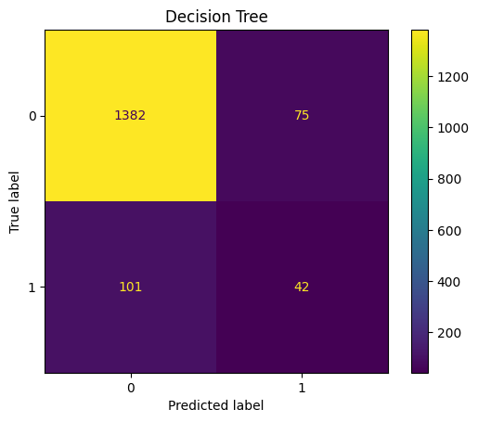 | 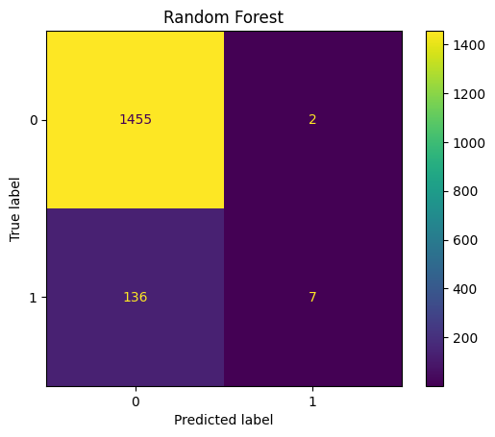
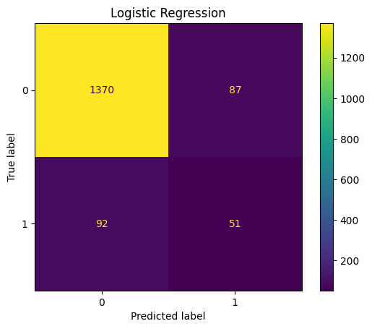
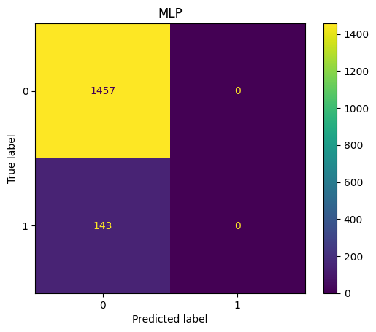

Kết quả trực quan hóa bằng ma trận nhầm lẫn (Confusion Matrix) cung cấp cái nhìn sâu sắc về năng lực phân loại chi tiết của hai mô hình phi tuyến tính Random Forest và MLP Classifier trên tập kiểm thử (gồm 1.600 mẫu dữ liệu). Đối với phân lớp khách hàng giữ chân (Nhãn 0 - Không rời bỏ), cả hai mô hình đều thể hiện năng lực nhận diện chính xác tuyệt đối với tỷ lệ chính xác đạt 100%. Cụ thể, Random Forest phân loại đúng toàn bộ 1.449 mẫu và MLP Classifier nhận diện đúng 1.448/1.449 mẫu thuộc lớp này. Điều này minh chứng cho khả năng học sâu sắc các đặc trưng của tập đa số, giúp doanh nghiệp tránh được các sai lầm trong việc định danh nhầm những khách hàng đang gắn kết ổn định với hệ thống. Tuy nhiên, đối với phân lớp khách hàng thực tế rời bỏ (Nhãn 1 - Churned), cả hai mô hình đều bộc lộ hạn chế lớn do ảnh hưởng từ sự mất cân bằng dữ liệu ban đầu. Hệ thống ghi nhận mô hình Random Forest chỉ phân loại chính xác được 11 mẫu (bỏ sót 140 mẫu), trong khi mô hình MLP Classifier chỉ phân loại đúng 1 mẫu duy nhất (bỏ sót 150 mẫu). Kết quả này giải thích nguyên nhân kỹ thuật khiến chỉ số độ phủ (Recall) của cả hai mô hình bị kéo giảm xuống mức cận 0 trên bảng thống kê hiệu năng tổng thể.

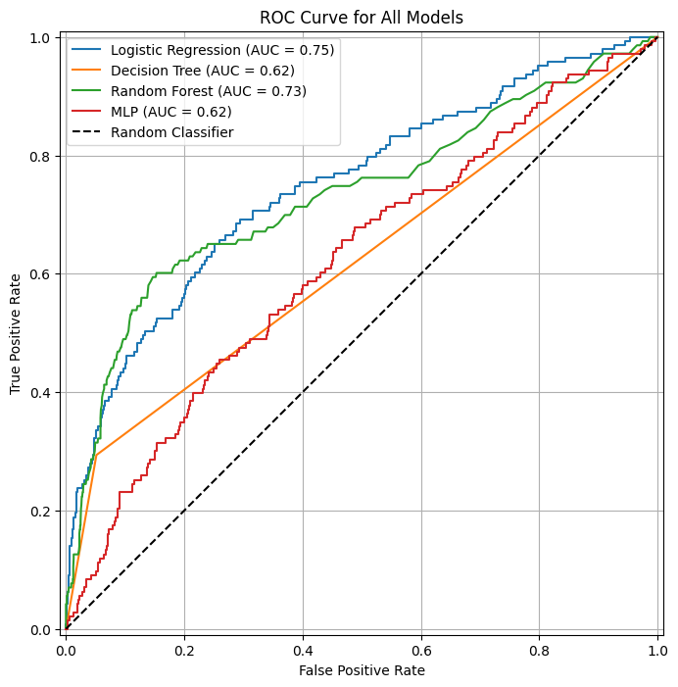
Biểu đồ đường cong ROC cho thấy Logistic Regression là mô hình hiệu quả nhất với chỉ số AUC = 0.75, theo sát ngay sau là Random Forest với = 0.73. Ở giai đoạn đầu khi tỷ lệ dương tính giả (FPR) thấp dưới 0.2, Random Forest (đường màu xanh lá) có phần vượt trội hơn về tỷ lệ dương tính thật (TPR), nhưng sau đó Logistic Regression (đường màu xanh dương) đã duy trì độ ổn định nhất cho đến cuối. Ngược lại, Decision Tree và MLP đều có hiệu năng kém hơn hẳn khi cùng đạt chỉ số AUC khá khiêm tốn là 0.62. Trong khi đường cong của Decision Tree (màu cam) trông khá đơn giản và gãy gọn do đặc thù phân loại rời rạc, thì đường cong của MLP (màu đỏ) lại liên tục trồi sụt gồ ghề xung quanh trục tuyến tính của Decision Tree. Nhìn chung, tất cả các mô hình đều nằm trên đường phân loại ngẫu nhiên, nhưng Logistic Regression và Descision Tree rõ ràng là hai ứng viên vượt trội nhất cho bài toán này.

CHƯƠNG 5 PHÂN TÍCH VÀ DỰ BÁO CHUỖI THỜI GIAN (TIME-SERIES FORECASTING)

5.1 Cơ sở lý thuyết

5.1.1 Dữ liệu chuỗi thời gian
Dữ liệu chuỗi thời gian là tập hợp các quan sát được ghi nhận theo trình tự thời gian xác định. Mỗi giá trị trong chuỗi tương ứng với một thời điểm hoặc một khoảng thời gian cụ thể. Khác với dữ liệu thông thường, thứ tự xuất hiện của các quan sát trong chuỗi thời gian mang ý nghĩa thống kê và phản ánh sự biến động của đối tượng nghiên cứu theo thời gian.
Trong bài toán dự báo doanh thu thương mại điện tử, dữ liệu được tổng hợp thành doanh thu theo tuần từ các giao dịch phát sinh trong giai đoạn 2020–2026. Mỗi quan sát biểu diễn tổng doanh thu của một tuần. Chuỗi dữ liệu này giúp nhận diện xu hướng biến động doanh thu và làm cơ sở xây dựng các mô hình dự báo.
Một chuỗi thời gian thường gồm ba thành phần chính là xu hướng, mùa vụ và nhiễu. Xu hướng phản ánh chiều hướng tăng hoặc giảm trong thời gian dài. Mùa vụ thể hiện các biến động lặp lại theo chu kỳ. Nhiễu là các biến động ngẫu nhiên không tuân theo quy luật rõ ràng. Việc phân tích các thành phần này giúp lựa chọn mô hình dự báo phù hợp với dữ liệu nghiên cứu.

5.1.2. Tính dừng của chuỗi thời gian
Tính dừng là một đặc tính quan trọng trong phân tích chuỗi thời gian. Một chuỗi được xem là dừng khi các đặc trưng thống kê như giá trị trung bình, phương sai và hiệp phương sai không thay đổi theo thời gian. Nhiều mô hình dự báo, đặc biệt là ARIMA, yêu cầu dữ liệu đầu vào phải thỏa mãn điều kiện này để đạt kết quả dự báo ổn định.
Để kiểm tra tính dừng của chuỗi, nghiên cứu sử dụng kiểm định Augmented Dickey-Fuller. Kiểm định này được xây dựng dựa trên giả thuyết:
H0: Chuỗi không dừng.
H1: Chuỗi dừng.
Nếu giá trị p-value nhỏ hơn mức ý nghĩa α = 0,05 thì bác bỏ giả thuyết H0 và kết luận chuỗi dữ liệu có tính dừng. Ngược lại, khi p-value lớn hơn 0,05, chuỗi được xem là chưa dừng và cần thực hiện sai phân trước khi xây dựng mô hình.
Trong trường hợp dữ liệu chưa dừng, phép sai phân được áp dụng để loại bỏ xu hướng và làm ổn định chuỗi dữ liệu. Sai phân bậc một được tính theo công thức:
$$Y'_{t}=Y_{t}-Y_{t-1}$$
Trong đó $Y_{t}$ là giá trị tại thời điểm $t$ và $Y'_{t}$ là giá trị sau khi sai phân. Sau khi thực hiện sai phân, chuỗi dữ liệu được kiểm định lại để đánh giá tính dừng trước khi đưa vào các mô hình dự báo.

5.1.3. Phân tích xu hướng và mùa vụ
Xu hướng và mùa vụ là hai đặc điểm thường gặp trong dữ liệu chuỗi thời gian. Việc nhận diện các thành phần này giúp lựa chọn mô hình dự báo phù hợp và nâng cao độ chính xác của kết quả dự báo.
Xu hướng phản ánh chiều hướng biến động dài hạn của dữ liệu theo thời gian. Trong bài toán dự báo doanh thu, xu hướng cho thấy doanh thu đang tăng, giảm hoặc duy trì ổn định trong giai đoạn nghiên cứu. Việc quan sát xu hướng giúp đánh giá sự phát triển của hoạt động kinh doanh qua các thời kỳ.
Mùa vụ là hiện tượng các mẫu dữ liệu lặp lại theo chu kỳ xác định. Đối với dữ liệu thương mại điện tử, doanh thu thường biến động theo các đợt khuyến mãi, ngày lễ hoặc mùa mua sắm trong năm. Thành phần mùa vụ có ảnh hưởng lớn đến độ chính xác của mô hình dự báo.
Để phân tích dữ liệu chuỗi thời gian, nghiên cứu thực hiện trực quan hóa chuỗi doanh thu theo tuần nhằm quan sát xu hướng và các biến động lặp lại theo thời gian. Kết quả phân tích là cơ sở để lựa chọn và xây dựng các mô hình ARIMA, SARIMA và Holt-Winters trong các bước thực nghiệm tiếp theo.

5.1.4. Các mô hình dự báo

5.1.4.1. Mô hình ARIMA
ARIMA hay AutoRegressive Integrated Moving Average là một trong những mô hình dự báo chuỗi thời gian được sử dụng phổ biến. Mô hình khai thác mối quan hệ giữa giá trị hiện tại của chuỗi dữ liệu với các giá trị và sai số trong quá khứ. ARIMA được ký hiệu là $ARIMA(p,d,q)$, trong đó p là bậc tự hồi quy, d là số lần sai phân và q là bậc trung bình trượt.
ARIMA được ký hiệu là $ARIMA(p,d,q)$, trong đó:
- $p$ là bậc tự hồi quy (AutoRegressive).
- $d$ là số lần sai phân để đưa chuỗi về trạng thái dừng.
- $q$là bậc trung bình trượt (Moving Average).
Công thức tổng quát của mô hình ARIMA:
$$Y_{t}=c+ϕ_{1}Y_{t-1}+ϕ_{2}Y_{t-2}+⋯+ϕ_{p}Y_{t-p}+ε_{t}+θ_{1}ε_{t-1}+θ_{2}ε_{t-2}+⋯+θ_{q}ε_{t-q}$$
Trong công thức trên:
- $Y_{t}$ là giá trị của chuỗi thời gian tại thời điểm t.
- c là hằng số của mô hình.
- $ϕ_{1},ϕ_{2},…,ϕ_{p}$ là các hệ số tự hồi quy (AR), phản ánh ảnh hưởng của các giá trị trong quá khứ đến giá trị hiện tại.
- $Y_{t-1},Y_{t-2},…,Y_{t-p}$ là các hệ số trung bình trượt (MA), phản ánh ảnh hưởng của sai số dự báo trong quá khứ.
- $ε_{t}$ là sai số ngẫu nhiên tại thời điểm t.
Mô hình ARIMA phù hợp với các chuỗi dữ liệu đã đạt tính dừng và không có yếu tố mùa vụ rõ rệt.

5.1.4.2. Mô hình SARIMA
SARIMA hay Seasonal AutoRegressive Integrated Moving Average là phiên bản mở rộng của ARIMA dành cho dữ liệu có tính mùa vụ. Mô hình kết hợp các thành phần dự báo thông thường với các thành phần mùa vụ nhằm mô tả tốt hơn các mẫu lặp lại theo chu kỳ.
Mô hình được ký hiệu:
$$SARIMA(p,d,q)(P,D,Q)s$$
Trong đó :
- p là bậc tự hồi quy.
- d là số lần sai phân.
- q là bậc trung bình trượt.
- P là bậc tự hồi quy vụ mùa.
- D là số lần sai phân vụ mùa.
- Q là bậc trung bình trượt vụ mùa.
- s là chu kỳ mùa vụ của dữ liệu.
SARIMA kết hợp đồng thời xu hướng ngắn hạn và các mẫu lặp lại theo chu kỳ. Nhờ đó mô hình phù hợp với dữ liệu doanh thu có biến động theo mùa hoặc theo các giai đoạn kinh doanh lặp lại.
Trong nghiên cứu này, SARIMA được sử dụng để đánh giá ảnh hưởng của yếu tố mùa vụ đến kết quả dự báo doanh thu và so sánh với mô hình ARIMA.

5.1.4.3. Mô hình Holt-Winters
Holt-Winters là phương pháp san bằng mũ được sử dụng cho dữ liệu có xu hướng và mùa vụ. Mô hình thực hiện dự báo dựa trên ba thành phần gồm mức độ hiện tại, xu hướng và mùa vụ của chuỗi dữ liệu.
Công thức cập nhật mức:
$$L_{t}=α\left(\frac{Y_{t}}{S_{t-m}}\right)+(1-α)(L_{t-1}+T_{t-1})$$
- $L_{t}$ là thành phần mức tại thời điểm t.
- ${\text{Y}}_{\text{t}}$là giá trị thực tế tại thời điểm t.
- ${\text{S}}_{\text{t}\text{-}\text{m}}$ là hệ số mùa vụ của chu kỳ trước.
- ${\text{T}}_{\text{t}\text{-1}}$ là thành phần xu hướng ở thời điểm trước đó.
- $\text{α}$ là hệ số san bằng mức.
Công thức cập nhật xu hướng:
$T_{t}=β(L_{t}-L_{t-1})$ $+ (1-β)T_{t-1}$
- $T_{t}$ là thành phần xu hướng tại thời điểm t.
- $β$ là hệ số san bằng xu hướng.
Công thức cập nhật mùa vụ:
$${\text{S}}_{\text{t}}\text{=}\text{γ}\left(\frac{{\text{Y}}_{\text{t}}}{{\text{L}}_{\text{t}}}\right)\text{+(1-}\text{γ}\text{)}{\text{S}}_{\text{t}\text{-}\text{m}}$$

- $S_{t}$ là thành phần mùa vụ tại thời điểm t.
- $γ$ là hệ số san bằng mùa vụ.
Trong đó $α$, $β$ và $\text{γ}$ là các hệ số san bằng nằm trong khoảng từ 0 đến 1.
Ưu điểm của Holt-Winters là mô hình hóa trực tiếp xu hướng và mùa vụ mà không cần thực hiện sai phân như ARIMA. Vì vậy phương pháp này thường được sử dụng trong các bài toán dự báo doanh thu, nhu cầu bán hàng và sản lượng tiêu thụ.

5.1.5. Các chỉ số đánh giá mô hình

5.1.5.1. Sai số tuyệt đối trung bình (MAE)
MAE (Mean Absolute Error) là giá trị trung bình của độ lệch tuyệt đối giữa kết quả dự báo và giá trị thực tế.
Công thức tính MAE:
$$\text{MAE}\text{=}\frac{\text{1}}{\text{n}}\sum_{\text{i}\text{=1}}^{\text{n}}{\text{|}}{\text{Y}}_{\text{i}}\text{-}{\hat{\text{Y}}}_{\text{i}}\text{|}$$
Trong đó:
- $MAE$ là sai số tuyệt đối trung bình.
- $n$là số lượng quan sát.
- $Y_i$ là giá trị thực tế tại quan sát thứ i.
- ${\hat{\text{Y}}}_{\text{i}}$ là giá trị dự báo tại quan sát thứ i.
MAE phản ánh mức sai lệch trung bình giữa giá trị dự báo và giá trị thực tế. Chỉ số này dễ hiểu và có cùng đơn vị với dữ liệu gốc. Giá trị MAE càng nhỏ thì mô hình dự báo càng chính xác.

5.1.5.2. Sai số căn bậc hai trung bình (RMSE)
RMSE (Root Mean Squared Error) là căn bậc hai của trung bình bình phương sai số dự báo. Chỉ số này nhạy cảm với các sai số lớn nên thường được sử dụng để đánh giá mức độ ổn định của mô hình.

Công thức tính RMSE:
$$\text{RMSE}\text{=}\sqrt{\frac{\text{1}}{\text{n}}\sum_{\text{i}\text{=1}}^{\text{n}}{\text{(}}{\text{Y}}_{\text{i}}\text{-}{\hat{\text{Y}}}_{\text{i}}{\text{)}}^{\text{2}}}$$
Trong đó:
- $RMSE$là sai số căn bậc hai trung bình.
- $n$là số lượng quan sát.
- ${\text{Y}}_{\text{i}}$ là giá trị thực tế tại quan sát thứ i.
- ${\hat{\text{Y}}}_{\text{i}}$ là giá trị dự báo tại quan sát thứ i.
Do sai số được bình phương trước khi tính trung bình nên RMSE phạt mạnh các dự báo sai lệch lớn. Mô hình có giá trị RMSE thấp thường cho kết quả dự báo ổn định hơn.

5.1.5.3. Sai số phần trăm tuyệt đối trung bình (MAPE)
MAPE (Mean Absolute Percentage Error) đo lường sai số dự báo dưới dạng phần trăm. Chỉ số này giúp dễ dàng so sánh hiệu quả giữa các mô hình hoặc giữa các tập dữ liệu có quy mô khác nhau.
Công thức tính MAPE:
$$\text{MAPE}\text{=}\frac{\text{100}}{\text{n}}\sum_{\text{i}\text{=1}}^{\text{n}}{\left|\frac{{\text{Y}}_{\text{i}}\text{-}{\hat{\text{Y}}}_{\text{i}}}{{\text{Y}}_{\text{i}}}\right|}$$
Trong đó:
MAPE là sai số phần trăm tuyệt đối trung bình.
- $n$là số lượng quan sát.
- ${\text{Y}}_{\text{i}}$ là giá trị thực tế tại quan sát thứ i.
- ${\hat{\text{Y}}}_{\text{i}}$ là giá trị dự báo tại quan sát thứ i.
MAPE cho biết trung bình dự báo sai lệch bao nhiêu phần trăm so với giá trị thực tế. Giá trị MAPE càng thấp thì mô hình càng có độ chính xác cao. Trong nhiều nghiên cứu dự báo doanh thu, MAPE thường được sử dụng làm tiêu chí chính để lựa chọn mô hình phù hợp.
Trong nghiên cứu này, các chỉ số MAE, RMSE và MAPE được sử dụng để đánh giá và so sánh hiệu quả của các mô hình ARIMA, SARIMA và Holt-Winters. Mô hình có giá trị sai số thấp nhất được xem là mô hình phù hợp nhất với dữ liệu doanh thu thương mại điện tử.

5.2 Phương pháp thức nghiệm

5.2.1.Tổng quan quy trình thực nghiệm
Mục tiêu của nghiên cứu là xây dựng mô hình dự báo doanh thu thương mại điện tử theo tuần dựa trên dữ liệu giao dịch lịch sử. Quá trình thực nghiệm được thực hiện theo một quy trình gồm các bước từ chuẩn bị dữ liệu, phân tích chuỗi thời gian, xây dựng mô hình dự báo và đánh giá kết quả.
Dữ liệu ban đầu được thu thập từ tập tin orders.csv thuộc bộ dữ liệu E-Commerce Customer Behavior & Sales 2020–2026. Sau khi lựa chọn các thuộc tính phù hợp, dữ liệu được xử lý và tổng hợp thành chuỗi doanh thu theo tuần để phục vụ bài toán dự báo.
Tiếp theo, chuỗi doanh thu được phân tích nhằm nhận diện xu hướng biến động theo thời gian. Tính dừng của chuỗi được kiểm tra bằng kiểm định Augmented Dickey-Fuller (ADF). Đối với các chuỗi chưa đạt tính dừng, phép sai phân được thực hiện trước khi xây dựng mô hình.
Sau giai đoạn phân tích dữ liệu, nghiên cứu tiến hành xây dựng ba mô hình dự báo gồm ARIMA, SARIMA và Holt-Winters. Mỗi mô hình được huấn luyện trên dữ liệu lịch sử và thực hiện dự báo trên tập dữ liệu kiểm tra.
Cuối cùng, kết quả dự báo được đánh giá bằng các chỉ số MAE, RMSE và MAPE. Các chỉ số này được sử dụng để so sánh hiệu quả giữa các mô hình và lựa chọn phương pháp dự báo phù hợp nhất đối với bộ dữ liệu nghiên cứu.
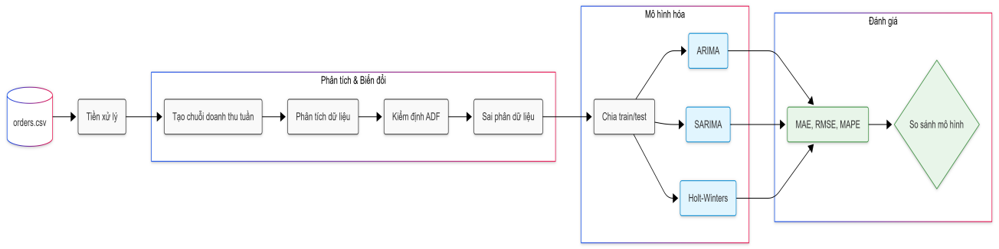

Hình 5.2.1 trình bày tổng quan quy trình thực nghiệm của nghiên cứu.

5.2.2. Dữ liệu sử dụng
Dữ liệu được sử dụng trong nghiên cứu là bộ dữ liệu E-Commerce Customer Behavior và Sales 2020–2026, mô phỏng hoạt động kinh doanh của một hệ thống thương mại điện tử trong giai đoạn từ năm 2020 đến năm 2026. Bộ dữ liệu ghi nhận thông tin về khách hàng, đơn hàng, sản phẩm, doanh thu và hành vi mua sắm, qua đó phản ánh tương đối đầy đủ quá trình bán hàng trong môi trường thương mại điện tử.
Trong nghiên cứu này, dữ liệu được khai thác từ tập tin orders.csv. Tập tin chứa 25.000 bản ghi, mỗi bản ghi tương ứng với một đơn hàng phát sinh trong hệ thống. Dữ liệu bao gồm thông tin về khách hàng, thời gian đặt hàng, sản phẩm, giá bán, số lượng mua, giảm giá, chi phí vận chuyển, thuế, phương thức thanh toán và trạng thái đơn hàng.

Thuộc tính | Mô tả ý nghĩa
order_id | Mã định danh đơn hàng
customer_id | Mã định danh khách hàng
order_date | Ngày đặt hàng
year | Năm đặt hàng
month | Tháng đặt hàng
quarter | Quý trong năm
day_of_week | Thứ trong tuần
product_name | Tên sản phẩm
category | Nhóm sản phẩm
unit_price_usd | Giá bán một đơn vị sản phẩm
quantity | Số lượng sản phẩm
subtotal_usd | Tổng tiền trước giảm giá, phí vận chuyển và thuế
discount_pct | Tỷ lệ giảm giá
discount_amount_usd | Số tiền được giảm
shipping_fee_usd | Phí vận chuyển
tax_amount_usd | Số tiền thuế
total_amount_usd | Tổng giá trị đơn hàng (Biến mục tiêu dùng làm đầu vào mô hình sau khi nén theo tuần)
payment_method | Phương thức thanh toán
device_used | Thiết bị được dùng khi mua hàng
delivery_days | Số ngày giao hàng
order_status | Trạng thái đơn hàng
returned | Cho biết đơn hàng có bị hoàn trả hay không
customer_rating | Điểm đánh giá của khách hàng
session_duration_minutes | Thời lượng phiên mua hàng
pages_viewed_before_purchase | Số trang đã xem trước khi mua
is_repeat_customer | Cho biết khách hàng có phải khách hàng quay lại hay không

Bảng 5.2.1. Các thuộc tính trong tập dữ liệu orders.csv
Dựa trên mục tiêu dự báo doanh thu theo thời gian, nghiên cứu lựa chọn các thuộc tính liên quan đến thời gian giao dịch, số lượng sản phẩm và giá bán để xây dựng chuỗi doanh thu phục vụ quá trình thực nghiệm.

Tên thuộc tính gốc | Ý nghĩa chức năng trong dữ liệu thô
Order Date | Ngày phát sinh đơn hàng
Quantity | Số lượng sản phẩm trong đơn hàng
Price | Giá bán trên một đơn vị sản phẩm
Revenue | Doanh thu tính riêng của đơn hàng đó

Bảng 5.2.2 Các thuộc tính được sử dụng trong nghiên cứu
Trong đó, doanh thu của mỗi đơn hàng được xác định theo công thức:
$$\text{Revenue} \text{=} \text{Quantity} \text{×} \text{Price}$$

5.2.3. Tiền xử lý dữ liệu
Dữ liệu ban đầu được trích xuất từ tập tin orders.csv và kiểm tra định dạng thời gian của thuộc tính order_date. Sau đó, dữ liệu được sắp xếp theo thứ tự thời gian để phản ánh đúng diễn biến doanh thu trong giai đoạn nghiên cứu.
Tiếp theo, thuộc tính total_amount_usd được lựa chọn làm đại diện cho doanh thu của mỗi đơn hàng. Doanh thu được tổng hợp theo tuần bằng cách cộng toàn bộ giá trị phát sinh trong cùng một tuần. Quá trình này giúp chuyển đổi dữ liệu giao dịch thành chuỗi thời gian phục vụ cho bài toán dự báo.
Sau khi tổng hợp, tập dữ liệu thu được gồm 326 quan sát doanh thu tuần liên tiếp từ năm 2020 đến năm 2026. Chuỗi dữ liệu này được sử dụng làm đầu vào cho các mô hình ARIMA, SARIMA và Holt-Winters trong các bước thực nghiệm tiếp theo.
Bước | Nội dung kỹ thuật thực hiện | Ý nghĩa đối với mô hình toán học
1 | Đọc dữ liệu thô từ tập tin orders.csv | Nạp tập dữ liệu giao dịch lịch sử vào hệ thống
2 | Chuyển đổi thuộc tính order_date sang định dạng thời gian chuẩn | Thiết lập cơ sở dữ liệu để xây dựng chỉ mục thời gian
3 | Sắp xếp dữ liệu theo trình tự thời gian tăng tiến | Đảm bảo tính liên tục của dòng chảy dữ liệu từ năm 2020 đến năm 2026
4 | Chọn duy nhất thuộc tính total_amount_usd làm đại diện doanh thu | Xác định biến mục tiêu và loại bỏ toàn bộ các biến hành vi, phân loại gây nhiễu
5 | Tổng hợp doanh thu theo tuần (resample('W-MON').sum()) | Gộp các giao dịch đơn lẻ về ngày thứ Hai, mượt hóa chuỗi và loại bỏ nhiễu ngày
6 | Xuất chuỗi doanh thu tuần gồm 326 quan sát | Tạo ra biến đầu vào đơn biến duy nhất cho các mô hình

Bảng 5.2.3 Quy trình tiền xử lý dữ liệu thực nghiệm

5.2.3.1. Trực quan hóa doanh thu theo tuần
Nghiên cứu biểu diễn chuỗi doanh thu tuần lên đồ thị đường để quan sát hướng đi tổng thể của dòng tiền. Thao tác này giúp nhận diện sơ bộ tính trồi sụt hình răng cưa và xác định biên độ biến động của chuỗi dữ liệu qua các năm. Tiếp theo, thuật toán phân tách chuỗi thực hiện bóc tách tự động cấu trúc dữ liệu thành ba đồ thị độc lập nhằm kiểm tra quy luật xu hướng dài hạn và xác định chu kỳ mùa vụ nền tảng.
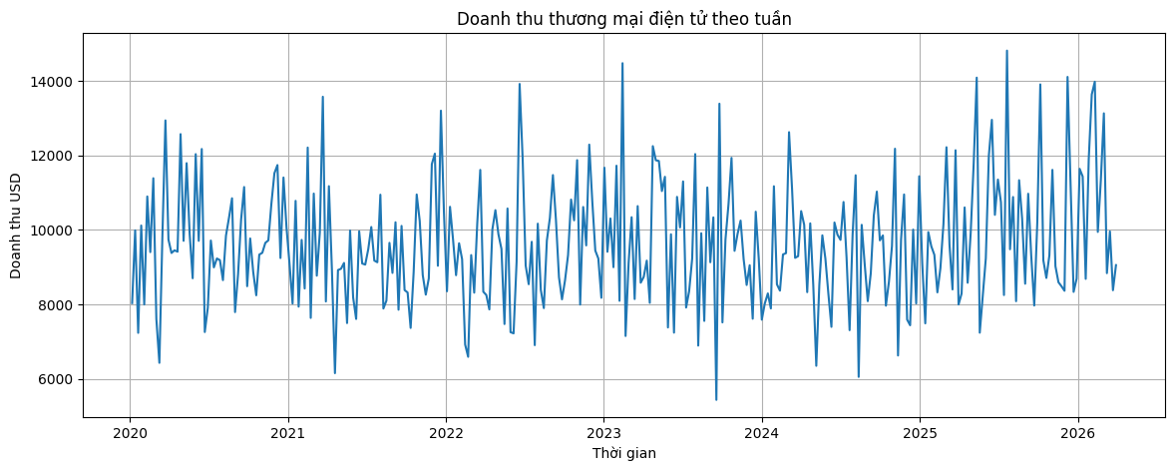

Hình 5.2.2 Doanh thu thương mai điện tử theo tuần

5.2.3.2. Kiểm định tính dừng ADF
Thuật toán kiểm định Dickey-Fuller mở rộng vận hành trên chuỗi doanh thu tuần gốc để kiểm tra tính dừng ổn định thống kê. Hệ thống tính toán giá trị thống kê kiểm định cùng chỉ số xác suất rồi so sánh trực tiếp với các ngưỡng tới hạn ở ba mức ý nghĩa toán học một phần trăm, năm phần trăm và mười phần trăm. Việc bác bỏ giả thuyết không quyết định cấu hình tham số sai phân cho mô hình.

5.2.4. Xây dựng và đánh giá mô hình
Sau khi hoàn thành bước phân tích dữ liệu, nghiên cứu tiến hành xây dựng các mô hình dự báo trên chuỗi doanh thu tuần. Dữ liệu được chia thành tập huấn luyện và tập kiểm tra để đánh giá khả năng dự báo trên các quan sát chưa xuất hiện trong quá trình huấn luyện.

5.2.4.1. Mô hình ARIMA
Mô hình ARIMA được xây dựng trên chuỗi dữ liệu đã được kiểm tra tính dừng. Các tham số của mô hình được lựa chọn dựa trên đặc điểm của chuỗi thời gian và quá trình thử nghiệm nhiều cấu hình khác nhau. Sau khi huấn luyện, mô hình được sử dụng để dự báo doanh thu trên tập kiểm tra.

5.2.4.2. Mô hình SARIMA
Mô hình SARIMA được xây dựng nhằm xem xét ảnh hưởng của yếu tố mùa vụ trong dữ liệu doanh thu. Ngoài các tham số của ARIMA, mô hình còn bổ sung các tham số mùa vụ để mô tả các biến động lặp lại theo chu kỳ. Kết quả dự báo của mô hình được sử dụng để đánh giá khả năng khai thác thông tin mùa vụ trong chuỗi dữ liệu.

5.2.4.3. Mô hình Holt-Winters
Mô hình Holt-Winters được áp dụng để dự báo dữ liệu có xu hướng và mùa vụ. Phương pháp này thực hiện dự báo dựa trên ba thành phần gồm mức độ hiện tại, xu hướng và mùa vụ của chuỗi thời gian. Kết quả dự báo của mô hình được sử dụng để so sánh với ARIMA và SARIMA.
Hiệu quả của các mô hình được đánh giá bằng các chỉ số MAE, RMSE và MAPE. Các chỉ số này phản ánh mức độ sai lệch giữa giá trị dự báo và giá trị thực tế, từ đó hỗ trợ lựa chọn mô hình phù hợp nhất cho bài toán dự báo doanh thu thương mại điện tử.

5.3 Kết quả thực nghiệm

5.3.1. Phân chia dữ liệu thực nghiệm
Hệ thống phân chia dữ liệu chuỗi thời gian thành hai tập độc lập theo trình tự dòng thời gian tuyến tính để thực hiện quá trình huấn luyện và kiểm thử. Việc phân chia đảm bảo tính khách quan khi đánh giá hiệu năng dự báo của các mô hình.

Tập dữ liệu | Số lượng mẫu quan sát | Giai đoạn thời gian áp dụng | Mục đích kỹ thuật
Tập huấn luyện (Train) | 314 tuần | Từ năm 2020 đến đầu năm 2026 | Ước lượng hệ số phương trình và trọng số
Tập kiểm thử (Test) | 12 tuần | 12 tuần cuối cùng của năm 2026 | Đánh giá sai số dự báo tĩnh của mô hình
Tổng chuỗi dữ liệu | 326 tuần | Toàn bộ giai đoạn nghiên cứu | Đánh giá động qua kiểm định chéo cuốn chiếu

Bảng 5.3.1 Phân chia quy mô dữ liệu thực nghiệm

5.3.2. Kết quả phân tích dữ liệu chuỗi thời gian
Chuỗi doanh thu tuần sau giai đoạn tiền xử lý xuất ra dãy số gồm 326 quan sát liên tục. Trực quan hóa dữ liệu qua đồ thị đường thể hiện dòng tiền biến động mạnh với cấu trúc răng cưa trồi sụt liên tục.

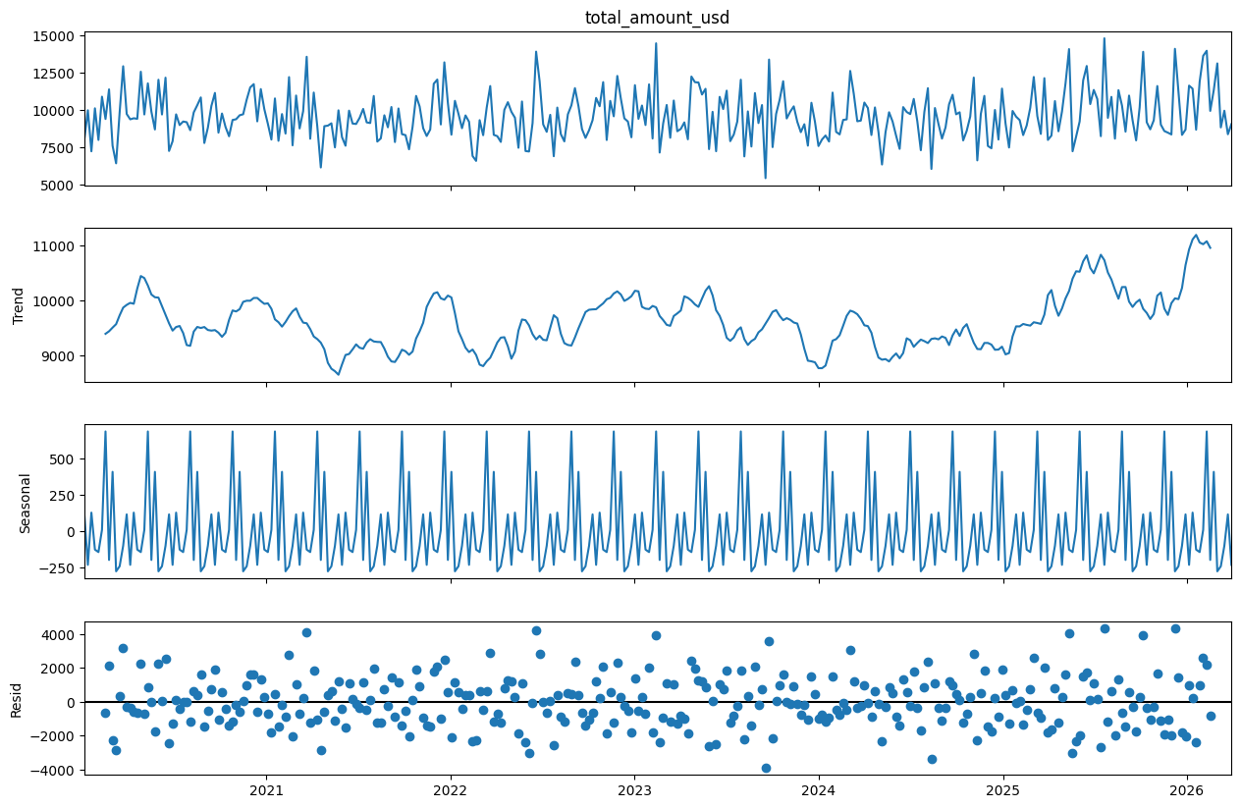

Hình 5.3.1 đồ thị Doanh thu tuần
Hình biểu diễn chuỗi doanh thu theo tuần cho thấy một dãy số biến động liên tục với cấu trúc răng cưa trồi sụt mạnh qua các năm. Để xác định chính xác tính dừng thống kê trước khi cấu hình hệ thống tham số, nghiên cứu thực hiện thuật toán kiểm định Dickey-Fuller mở rộng (ADF) trên chuỗi doanh thu gốc. Kết quả tính toán từ thực nghiệm được tổng hợp cụ thể.

Chỉ số thống kê | Giá trị định lượng | Chức năng cấu trúc
Quy mô quan sát | 326 tuần | Tổng số tuần từ năm 2020 đến năm 2026
Giá trị trung bình | 9620.8732 USD | Mức doanh thu nền tảng hàng tuần
Độ lệch chuẩn | 1630.7612 USD | Biên độ phân tán của dòng chảy tiền tệ
Điểm đáy lịch sử | 5433.9000 USD | Tuần ghi nhận mức doanh thu thấp nhất
Điểm đỉnh lịch sử | 14815.1200 USD | Tuần ghi nhận mức doanh thu cao nhất

Bảng 5.3.2 Thống kê mô tả đặc tính chuỗi doanh thu tuần
Kết quả phân tách chuỗi dữ liệu bằng thuật toán cộng bóc tách thành công cấu trúc doanh thu thành các thành phần biệt lập. Đồ thị thành phần mùa vụ bộc lộ sóng dao động lặp lại khuôn mẫu cố định theo một chu kỳ đều đặn sau mỗi mười hai tuần, khẳng định tính chu kỳ Quý vững chắc của hoạt động mua sắm.
Thuật toán kiểm định Dickey-Fuller mở rộng trả về kết quả số liệu chi tiết để đánh giá trạng thái dừng của chuỗi doanh thu tuần gốc.

Tham số kiểm định hệ thống | Giá trị định lượng thực nghiệm
Giá trị thống kê ADF (ADF Statistic) | -18.343706
Chỉ số xác suất (p-value) | $$2.2435×10^{-30}$$
Giá trị tới hạn mức một phần trăm (1% Critical Value) | -3.450632
Giá trị tới hạn mức năm phần trăm (5% Critical Value) | -2.870474
Giá trị tới hạn mức mười phần trăm (10% Critical Value) | -2.571530

Bảng 5.3.3 Chỉ số đầu ra của phép kiểm định dừng ADF
Do giá trị thống kê ADF vượt qua các ngưỡng tới hạn ở cả ba mức ý nghĩa toán học nghiêm ngặt và chỉ số xác suất tiệm cận về mốc số không tuyệt đối, chuỗi dữ liệu doanh thu tuần gốc đạt tính dừng hoàn hảo ngay ở bậc gốc. Nghiên cứu thiết lập tham số sai phân phi mùa vụ cố định:
$$\text{d} \text{=} \text{0}$$
Hình đồ thị sau sai phân giữ nguyên trạng thái đồng nhất với đồ thị chuỗi gốc ban đầu

5.3.3. Kết quả dự báo của các mô hình

5.3.3.1. Mô hình ARIMA
Thực nghiệm so sánh đối chứng hai mô hình phi mùa vụ trên tập kiểm thử tĩnh dài mười hai tuần để chọn ra cấu trúc ứng viên đại diện.

Cấu hình thuật toán | Chỉ số MAE | Chỉ số RMSE | Chỉ số MAPE (%) | Trạng thái chọn
ARIMA(1,0,1) | 1845.4461 | 2319.1309 | 15.53% | Lựa chọn
ARIMA(1,1,1) | 1852.7548 | 2324.3019 | 15.59% | Loại bỏ

Bảng 5.3.4 Hiệu năng chọn lọc cấu trúc mô hình ARIMA
Phương trình mô hình không sai phân $ARIMA(1,0,1)$ được lựa chọn với hệ số tự hồi quy bậc một và hệ số trung bình trượt bậc một ước lượng tối ưu từ tập huấn luyện:
$${\text{ϕ}}_{\text{1}}\text{=-0.9657}$$
$${\text{θ}}_{\text{1}}\text{=0.9347}$$
Đồ thị dự báo tĩnh của mô hình ARIMA đại diện xuất hiện hiện tượng phẳng hóa đường dự báo ở các bước thời gian phía sau do cấu trúc phi mùa vụ triệt tiêu biên độ dao động, loại bỏ nhiễu ngắn hạn để bám theo xu hướng trung bình dài hạn. Mức sai số tuyệt đối trung bình đạt chỉ số:

$$\text{MAPE}\text{=15.53\%}$$

5.3.3.2. Mô hình SARIMA
Để thu giữ biến động chu kỳ Quý, mô hình $\text{SARIMA}\text{(1,1,1)×(1,0,0}{\text{)}}_{\text{12}}$ được huấn luyện với các thông số đa thức độ trễ.
Thành phần hệ thống | Ký hiệu mã nguồn | Giá trị định lượng
Hệ số tự hồi quy phi mùa vụ | ar.L1 | -0.0782
Hệ số trung bình trượt phi mùa vụ | ma.L1 | -0.9724
Hệ số tự hồi quy mùa vụ Quý | ar.S.L12 | -0.0232
Tiêu chuẩn thông tin Akaike | AIC | 5294.170
Tiêu chuẩn thông tin Bayes | BIC | 5308.985

Bảng 5.3.5 Các hệ số phương trình của mô hình SARIMA
Đồ thị dự báo tĩnh của mô hình SARIMA trên tập kiểm thử mười hai tuần tái tạo được các dao động hình răng cưa nhờ có toán tử mùa vụ bổ trợ. Hiệu năng dự báo tĩnh ghi nhận các chỉ số sai số toán học:
$$\text{MAE} \text{=} \text{1651.4172}$$
$$\text{RMSE}\text{=2155.8603}$$

$$\text{MAPE}\text{=14.72 }$$

5.3.3.3. Mô hình Holt-Winters
Mô hình san mượt mũ Holt-Winters dạng cộng xác định hệ thống ba trọng số tối ưu thông qua thuật toán Nelder-Mead trên tập huấn luyện.
Loại trọng số trạng thái | Ký hiệu toán học | Giá trị tối ưu
Trọng số san mượt mức nền | $$\text{α}$$ | $$\text{1.4901×1}{\text{0}}^{\text{-8}}$$
Trọng số san mượt xu hướng | $$\text{β}$$ | $$\text{1.0709×1}{\text{0}}^{\text{-8}}$$
Trọng số san mượt mùa vụ | $$\text{γ}$$ | 0.0789

Bảng 5.3.6 Các trọng số san mượt mũ Holt-Winters tối ưu
Đồ thị dự báo của mô hình Holt-Winters bám sát tốt các đỉnh sụt giảm và tăng trưởng của doanh thu thực tế. Chỉ số trọng số dành cho thành phần mùa vụ giúp mô hình cập nhật linh hoạt biên độ dao động, ngăn ngừa hiện tượng phẳng hóa đường đồ thị. Hiệu năng dự báo tĩnh trên tập kiểm thử đạt kết quả:
$$\text{MAE} \text{=} \text{1703.7114}$$
$$\text{RMSE} \text{=} \text{2151.4200}$$
$$\text{MAPE} \text{=} \text{14.49\%}$$

5.3.4. So sánh và đánh giá mô hình
Đánh giá năng lực dự báo của hệ thống thuật toán được thực hiện đối chứng toàn diện qua hai giai đoạn: Dự báo tĩnh cố định và Dự báo động dựa trên kỹ thuật kiểm định chéo cuốn chiếu Backtesting.

Thứ hạng hiệu năng | Tên mô hình ứng viên | Chỉ số MAE | Chỉ số RMSE | Chỉ số MAPE (%)
1 | Holt-Winters (Additive) | 1703.7114 | 2151.4200 | 14.49%
2 | SARIMA | 1651.4172 | 2155.8603 | 14.72%
3 | ARIMA(1,0,1) | 1845.4461 | 2319.1309 | 15.53%

Bảng 5.3.7 Tổng hợp hiệu năng các mô hình trên tập kiểm thử tĩnh
Thứ hạng | Chiến lược kiểm định chéo cuốn chiếu | Chỉ số MAE | Chỉ số RMSE | Chỉ số MAPE (%) | Độ chính xác
1 | Holt-Winters (Expanding Window) | 1663.4959 | 2077.3128 | 14.27% | 85.73%
2 | ARIMA (Rolling Window) | 1862.6148 | 2352.8822 | 15.67% | 84.33%
3 | ARIMA (Expanding Window) | 1863.0831 | 2349.7728 | 15.67% | 84.33%
4 | SARIMA (Rolling Window) | 1865.0480 | 2190.8229 | 16.49% | 83.51%
5 | SARIMA (Expanding Window) | 1868.5716 | 2191.5644 | 16.55% | 83.45%
6 | Holt-Winters (Rolling Window) | 1919.5580 | 2239.8784 | 17.19% | 82.81%

Bảng 5.3.8 Kết quả kiểm định chéo cuốn chiếu Backtesting động
Dựa trên kết quả đánh giá, mô hình Holt-Winters kết hợp phương pháp Expanding Window đạt hiệu quả dự báo tốt nhất trong các mô hình được thử nghiệm. Mô hình đạt giá trị MAPE bằng 14,27%, tương ứng độ chính xác khoảng 85,73%, thấp hơn so với các cấu hình ARIMA và SARIMA.
Kết quả này cho thấy Holt-Winters phù hợp với đặc điểm của chuỗi doanh thu nghiên cứu. Mô hình có khả năng mô tả xu hướng và yếu tố mùa vụ của dữ liệu, từ đó cải thiện chất lượng dự báo trên tập kiểm tra. Bên cạnh đó, phương pháp Expanding Window liên tục bổ sung dữ liệu mới vào quá trình huấn luyện, giúp mô hình cập nhật thông tin và phản ánh tốt hơn sự biến động của chuỗi thời gian.
Quan sát trên biểu đồ dự báo cho thấy vẫn tồn tại sai lệch giữa giá trị dự báo và giá trị thực tế tại một số thời điểm có biến động mạnh. Điều này xuất phát từ các biến động ngắn hạn mang tính ngẫu nhiên mà mô hình khó nắm bắt hoàn toàn. Mặc dù vậy, các chỉ số sai số cho thấy đường dự báo vẫn bám sát xu hướng chung của dữ liệu. Kết quả này cho thấy Holt-Winters là lựa chọn phù hợp cho bài toán dự báo doanh thu thương mại điện tử theo tuần trong nghiên cứu.

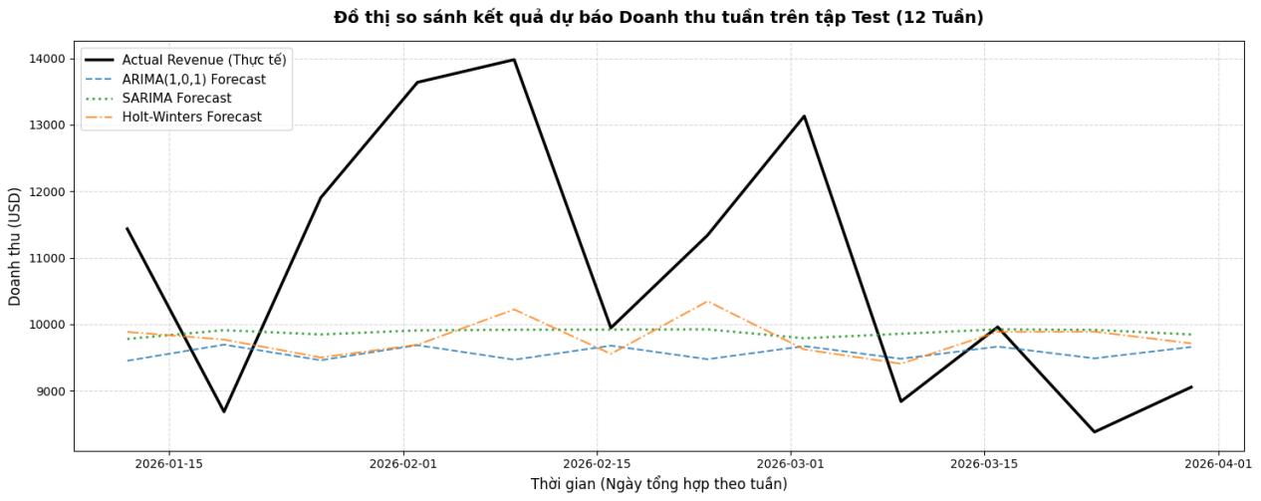

Hình 5.3.2 kết quả dự báo trên tập test của ARIMA, SARIMA và Holt-Winters.
Có thể nhận thấy đường dự báo chưa bám sát hoàn toàn các biến động của dữ liệu thực tế, đặc biệt tại các giai đoạn xuất hiện đỉnh hoặc đáy doanh thu.
Nguyên nhân xuất phát từ việc các mô hình thực hiện dự báo nhiều bước liên tiếp trên tập kiểm tra mà không được cập nhật giá trị thực tế của các tuần trước đó trong quá trình dự báo. Khi khoảng thời gian dự báo tăng lên, sai số giữa giá trị dự báo và giá trị thực tế có xu hướng tích lũy, làm cho khoảng cách giữa hai đường dữ liệu trở nên rõ ràng hơn.
Bên cạnh đó, các mô hình chuỗi thời gian được xây dựng nhằm mô tả xu hướng chung và các quy luật lặp lại của dữ liệu thay vì bám theo các biến động ngắn hạn mang tính ngẫu nhiên. Vì vậy, đường dự báo thường mượt hơn so với đường thực tế và khó phản ánh chính xác các điểm tăng giảm đột ngột của doanh thu.
Đối với mô hình ARIMA, hiện tượng sai lệch thể hiện rõ hơn khi đường dự báo dần tiến gần về giá trị trung bình của chuỗi dữ liệu. Điều này làm biên độ dao động của dự báo giảm theo thời gian và khiến đường dự báo có xu hướng phẳng hơn so với dữ liệu thực tế.
Mặc dù tồn tại sai khác trực quan trên biểu đồ, kết quả đánh giá bằng các chỉ số MAE, RMSE và MAPE cho thấy các mô hình vẫn phản ánh được xu hướng biến động chung của doanh thu. Việc đánh giá hiệu quả dự báo cần dựa trên các chỉ số sai số định lượng thay vì chỉ quan sát khoảng cách trực quan giữa các đường dữ liệu trên đồ thị.
TÀI LIỆU THAM KHẢO

[1] M. S. Ali, “An ACM\IEEE and ABET Compliant Curriculum and Accreditation Management Framework,” International Journal of Advanced Computer Science and Applications (IJACSA), vol. 11, no. 8, Aug. 2020, doi: 10.14569/IJACSA.2020.0110815.

[2] P. J. Rousseeuw, “Silhouettes: A graphical aid to the interpretation and validation of cluster analysis,” Journal of Computational and Applied Mathematics, vol. 20, pp. 53–65, Nov. 1987, doi: 10.1016/0377-0427(87)90125-7.

[3] G. Shmueli, “To Explain or to Predict?,” Statistical Science, vol. 25, no. 3, pp. 289–310, Aug. 2010, doi: 10.1214/10-STS330.

[4] eric_he, “[Discussion] Does SMOTE or other class balancing techniques actually improve Area Under Precision-Recall?,” r/MachineLearning. Accessed: Jun. 26, 2026. [Online]. Available: https://www.reddit.com/r/MachineLearning/comments/8sskc1/discussion_does_smote_or_other_class_balancing/

[5] “Two-stage network DEA: when intermediate measures can be treated as outputs from the second stage: Journal of the Operational Research Society: Vol 66 , No 11 - Get Access.” Accessed: Jun. 26, 2026. [Online]. Available: https://www.tandfonline.com/doi/full/10.1057/jors.2015.14

[6] “A density-based algorithm for discovering clusters in large spatial databases with noise | Proceedings of the Second International Conference on Knowledge Discovery and Data Mining,” Guide Proceedings. Accessed: Jun. 26, 2026. [Online]. Available: https://dl.acm.org/doi/10.5555/3001460.3001507

[7] “Forecasting Sales by Exponentially Weighted Moving Averages | Management Science.” Accessed: Jun. 26, 2026. [Online]. Available: https://pubsonline.informs.org/doi/abs/10.1287/mnsc.6.3.324

[8] “Statistical and Machine Learning forecasting methods: Concerns and ways forward | PLOS One.” Accessed: Jun. 26, 2026. [Online]. Available: https://journals.plos.org/plosone/article?id=10.1371/journal.pone.0194889

[9] “Time Series Analysis: Forecasting and Control, 5th Edition | Wiley.” Accessed: Jun. 26, 2026. [Online]. Available: https://www.wiley.com/en-us/Time+Series+Analysis%3A+Forecasting+and+Control%2C+5th+Edition-p-9781118675021

